学校代码 10530 学 号 201111031646
分 类 号 TP18 密 级 公开



硕 士 学 位 论 文

不确定规划中的状态分层算法研究

学 位 申 请 人 汪 泉
指 导 教 师 文中华 教授
学 院 名 称 信息工程学院
学 科 专 业 计算机科学与技术
研 究 方 向 智能规划

二〇一四年五月五日

The Study on Algorithm of Hierarchical State in Uncertain Planning

Candidate Wang Quan
Supervisor Prof. Wen Zhonghua
College College of Information Engineering
Program Computer Science and Technology
Specialization Automated Planning
Degree Master of Engineering
University Xiangtan University
Date May 5th 2014

湘潭大学
学位论文原创性声明
本人郑重声明：所呈交的论文是本人在导师的指导下独立进行研究所取得的研究成果。除了文中特别加以标注引用的内容外，本论文不包含任何其它个人或集体已经发表或撰写的成果作品。对本文的研究做出重要贡献的个人和集体，均已在文中以明确方式标明。本人完全意识到本声明的法律后果由本人承担。

作者签名： 日期： 年 月 日

学位论文版权使用授权书
本学位论文作者完全了解学校有关保留、使用学位论文的规定，同意学校保留并向国家有关部门或机构送交论文的复印件和电子版，允许论文被查阅和借阅。本人授权湘潭大学可以将本学位论文的全部或部分内容编入有关数据库进行检索，可以采用影印、缩印或扫描等复制手段保存和汇编本学位论文。
涉密论文按学校规定处理。

作者签名： 日期： 年 月 日

导师签名： 日期： 年 月 日

摘 要
不确定规划是智能规划与不确定性研究结合后的重要研究分支。由于状态转移的不确定性，现有的不确定规划相关算法中常常存在大量重复的搜索。所以如何有效避免重复搜索，提高问题求解效率一直是不确定规划研究的重点。
状态分层和状态可达关系是提高规划问题求解效率的重要工具。状态分层能够直接提高问题求解效率，但分层算法也需要一定时间花费；状态可达关系可以大幅提高一个规划领域中所有规划问题的求解效率，但状态可达关系求解本身的复杂度很高。
本文主要研究不确定规划中的状态分层算法，在已有状态分层算法及其分层思路的基础上，深入研究了弱规划分层、强循环规划分层、强规划分层三种状态分层的特点、性质及其分层算法，主要取得了以下成果：
形式化地定义了三种状态分层的分层要求，详细分析了符合该要求的状态分层的性质。提出了完整状态分层和部分状态分层的概念，分析了其性质和作用。
针对不确定规划领域的超图，设计了专门的双向动作图数据存储结构。将不确定规划动作及其执行结果直接存储在对应状态下，以便于动作、状态的查找和存储空间的高效利用；将超图中的超弧边在起点和终点分两个方向进行保存以便于正逆两个方向查找。利用该数据存储结构改进了状态分层算法，提高了分层的效率。
在双向动作图数据存储结构基础上，利用强规划分层与强循环规划分层的包含关系，以及强规划分层比强循环规划分层简单的特点，通过将强规划分层算法融合到强循环规划分层算法中，使强规划分层的结果在强循环规划分层中得到复用，设计出了更加高效的强循环规划分层算法。
通过在分层过程中记录各状态与初始状态、目标状态的转移关系信息，将强循环分层算法与搜索算法结合，设计了更高效的强循环规划求解算法。
将状态分层算法运用到状态可达关系的求解中，定义了四种基本的可达关系。设计了可以灵活求解部分可达关系，并能利用不同类型的状态分层分别求得不同精度可达关系的算法。

关键词：状态分层；不确定规划；强循环规划；强规划；可达关系

ABSTRACT
Uncertain planning is an important branch of a combination with automated planning and uncertainty. There are many repeated searches in current algorithm contacting with uncertain planning because of the uncertainty of state transfer. So, how to avoid repeated search, and improve the efficiency of solving is always what we focus on when study uncertain planning.
Hierarchical states and reachability relations of states are important tools to improve the efficiency of planning problem solving. Hierarchical status can directly improve the efficiency of planning problem solving, but also take quite some time; reachability relations of state can significantly improve the solving efficiency of all planning problems in a planning field, but the complexity of getting reachability relations of states is high.
This paper mainly studies layer algorithm of uncertain planning solving, then deeply studies the feature, properties of weak planning hierarchical, strong cycle planning hierarchical and strong planning hierarchical, and their layer algorithm, based on existing hierarchical algorithm. This paper’s main results are as follows:
Define three kinds of states layer hierarchical requirements formally. Detailly analyze properties of states layer which follow the requirements of states layer. Propose the concept of complete hierarchical state, and part hierarchical state, analyze its nature and function.
For uncertain planning field hypergraph, design a two direction action graph data storage structure. Uncertain planning actions and their results are stored directly in the corresponding state to ease search actions and status, and efficiently use storage space. The hyper-arc edges in the hypergraph are saved at the start point and end point in two directions in order to research in two directions. Using the data storage structure improves hierarchical algorithm, and improves the efficiency of layered.
Based on data storage structure of two direction action graph, use includes relationship between strong planning hierarchical and strong cycle planning hierarchical, and the feature of strong planning hierarchical more efficient than the strong planning hierarchical, via integrating strong planning hierarchical to strong cycle planning hierarchical, reuse the result of strong planning hierarchical in strong cycle planning hierarchical, design a more efficient strong cycle planning algorithm.
By recording the reachability relationships of states in layer with original states and goal states, combine the relationship between the information up to the target state, the strong cycle hierarchical algorithm and search algorithms, and design a more efficient algorithm for strong cycle planning.
Apply the state hierarchical algorithm to solve the reachability relationships of states, and define reachability four types of based relationships. Design flexibility algorithms to solve part of the reachability relationships, and can use different types of states hierarchical to obtain reachability relationships of states of different precision.

Keywords: hierarchical states; uncertain planning; strong cycle planning; strong planning; reachability relations

目 录

第1章 引 言 1
1.1 智能规划及不确定规划的研究现状和意义 1
1.2 本文的主要内容和组织结构 2
1.2.1 主要内容 2
1.2.2 组织结构 2
第2章 不确定规划的相关知识 3
2.1 不确定规划及基于模型检测规划 3
2.2 状态分层算法和状态可达关系 4
2.3 基于模型检测不确定规划的相关定义 4
2.4 本章小结 9
第3章 状态分层算法 10
3.1 状态分层的实现思路及目标 10
3.2 基本状态分层算法 11
3.2.1 弱规划分层算法 11
3.2.2 强规划分层算法 11
3.2.3 强循环规划分层算法 12
3.3 状态分层对规划问题求解的作用 13
3.4 本章小结 14
第4章 状态分层算法的改进 15
4.1 三种状态分层的要求 15
4.1.1 强规划分层的要求 15
4.1.2 弱规划分层的要求 16
4.1.3 强循环规划分层的要求 17
4.1.4 状态分层的其它概念及性质 17
4.2 不确定规划领域超图的存储结构 18
4.3 基于双向动作图改进的强规划分层算法 20
4.3.1 算法实现 20
4.3.2 算法示例分析 22
4.3.3 实验结果及分析 25
4.4 基于双向动作图的弱规划分层算法 26
4.5 基于双向动作图的强循环规划分层算法 27
4.5.1 三种状态分层的相互关系 27
4.5.2 强循环规划分层的处理过程 28
4.5.3 算法实现 29
4.5.4 算法示例分析 31
4.5.5 实验结果及分析 34
4.6 本章小结 34
第5章 状态分层算法的扩展运用 36
5.1 状态分层与搜索方法融合求强循环规划解 36
5.1.1 强循环规划解的搜索过程 37
5.1.2 算法实现 37
5.1.3 算法示例分析 40
5.1.4 实验结果及分析 42
5.2 分层算法求状态可达关系 43
5.2.1 相关定义 44
5.2.2 完整的状态可达关系求解算法 45
5.2.3 弹性的状态可达关系求解算法 47
5.2.4 算法示例分析 49
5.3 本章小结 50
第6章 总结与展望 51
参考文献 52
致 谢 56
附录A （攻读硕士学位期间发表的论文） 57
附录B （攻读硕士学位期间参与的科研项目） 58
附录C （攻读硕士学位期间获奖情况） 58

第1章 引 言

1.1 智能规划及不确定规划的研究现状和意义
在人工智能的发展历程中，智能规划（Automated Planning）一直是其中的一个重要部分^{[1-4]}。智能规划具有较强的问题建模能力和通用问题求解能力，具有非常重要的理论价值和实用价值^{[5-6]}。智能规划研究的主要内容是观察、分析外界环境，并根据事先确定的目标，在一定的条件限制下，对可选择的动作进行处理、分析，制定出符合条件限制的动作规划以到达预定的目标^{[7-10]}。智能规划最核心的目标是运用通用的方式快速、高效、智能地完成任务。研究智能规划主要是根据条件限制和执行效率要求，对各类动态的任务设计出信息处理工具，为现实世界提供高效、经济的规划方案^{[11-14]}。
现实生活中遇到的许多问题都可以抽象为智能规划问题^{[15]}。当前智能规划在游戏AI、工业过程控制、航空航天、物流优化等多个领域都有着广泛的运用，例如：ASPEN规划系统的设计^{[16]}、哈勃空间望远镜（HST）的修复^{[17-18]}等，都是智能规划在航天航空领域的重要应用案例。智能规划另一个非常典型的应用领域是机器人学，其中机器人路径规划问题是在满足一定的约束条件下完成从初始位置到目标位置的转移。
近年来，智能规划研究在问题的描述上取得了重要突破，PDDL^{[19-20]}、PPDDL^{[21]}、RDDL^{[22]}等一系列标准的规划问题描述语言相继出现，规范了相应问题的描述，方便了研究工作的开展。同时，规划问题求解的研究也取得了重要进展，通用规划器的问题求解效率获得了较大的提高，促进了规划问题研究成果的运用。这些突破和发展为智能规划的研究创造了良好的前景，使其再次成为人工智能研究中的一个热门领域。
不确定规划^{[23-24]}和多Agent规划^{[25-28]}是智能规划研究中新兴的两大研究热点。由于现实中不确定性因素的大量存在，利用不确定规划作为问题模型在许多环境中更符合实际情况，能够更好地建模众多带有不确定性的现实问题，对其做进一步研究具有广阔的实际应用价值^{[29-30]}。模型检测是重要的智能规划求解模型和主要的不确定规划求解模型^{[31-34]}。在基于模型检测的不确定规划中，需要处理的状态数目常常非常大，利用状态分层算法能够有效缩减状态规模，提高规划问题求解效率。

1.2 本文的主要内容和组织结构

1.2.1 主要内容
主要研究了不确定规划中的状态分层算法及其在其它不确定规划相关问题求解中的运用。
状态分层算法基于模型检测求不确定规划，介绍了模型检测、不确定规划、智能规划等背景知识，以及现有的状态分层算法。
模型检测求不确定规划，将规划解根据可靠性不同，分为弱规划解、强循环规划解、强规划解三种类型。用于辅助求取这三类规划解的分层算法也对应的分为弱规划分层算法、强循环规划分层算法、强规划分层算法。深入研究了状态分层的要求、性质及三种状态分层的相互关系。设计了用于存储不确定状态转移系统的双向动作图结构，并利用这种数据存储结构设计了高效的状态分层算法；利用强规划分层和强循环规划分层的关系对强循环规划分层算法进行了进一步优化和改进，提高了分层的效率。
将强循环规划分层算法与搜索方法结合设计了一个高效的强循环规划求解算法；利用各分层状态的特点，将改进后的状态分层算法运用到状态可达关系的求解中，并取得较好的效果。

1.2.2 组织结构
第一章 简要介绍了智能规划及不确定规划的研究背景、现状等相关知识。
第二章 介绍了不确定规划、模型检测、状态分层算法等相关研究及其基本概念、术语。
第三章 介绍了现有的状态分层算法。
第四章 研究了状态分层的要求和性质，并设计了改进的状态分层算法。
第五章 将状态分层算法与其它算法结合进行扩展运用。
第六章 对全文进行了总结，并探讨了未来的相关工作。

第2章 不确定规划的相关知识
随着不确定性问题研究的兴起及其向各个领域的渗透，不确定性研究和智能规划研究相互融合产生了不确定规划。不确定规划能够更方便地对现实中不确定情况进行分析处理，比经典规划具有更强的问题处理能力。由于对不确定性的引入，不确定规划也要比经典规划复杂许多，需要处理更大的状态空间和更复杂的动作路径。

2.1 不确定规划及基于模型检测规划
不确定规划的主要任务是对真实世界中具有不确定性的各种状态、动作、变换等进行处理分析，抽象成对应的规划问题，并制定出相应的规划序列来解决问题。与经典规划相比较，不确定规划放宽了确定性、目标可达性等限定条件。这使得不确定规划模型更加符合真实世界的情况，但同时也使得不确定规划问题更加复杂。在客观世界中，许多领域的研究中都存在不同程度的人为或客观的不确定性，特别是决策管理学科、系统学科、信息学科等复杂度高或人为参与度较高的领域。这些不确定性的存在促进了不确定规划的实际应用，推动着不确定规划研究的发展。
模型检测是一种自动验证技术，是在1981年由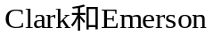等人提出的^{[35-36]}。模型检测利用状态迁移表示动作行为，用模态时序逻辑公式描述系统性质^{[37-40]}，其核心思想是将一个过程或者系统抽象成为一个有穷状态模型。模型检测早期主要用于硬件设计的验证，由于其在硬件检测中的成功运用，以及计算机计算性能的提升，模型检测的运用范围已经扩大到各种软件的验证上，例如：程序查错，通信协议检测等，并且在其它领域也有推广运用。模型检测方法也可运用到智能规划的研究。基于模型检测规划方法的优势在于它能够处理现实生活中许多存在不确定情况的问题，已经产生了MBP^{[41]}、MIPS^{[42]}、TALplanner^{[43]}及GAMER^{[44]}等功能强大的规划器。
基于模型检测的不确定规划将规划领域抽象为一个不确定状态转移系统。该系统中，在相同状态下执行相同动作可能得到不同的结果，需要等到动作执行完成，才能确定转移到了哪个状态。
在使用模型检测求不确定规划解时，根据从初始状态执行规划解最终到达目标状态的可靠性，将规划解分为强规划解、强循环规划解和弱规划解三类^{[26]}。要求获取这三类规划解的规划问题则分别称为强规划问题、强循环规划问题和弱规划问题。其中弱规划问题最为简单但实用性不大，强规划问题实用性高但相对复杂，强循环规划问题是其中最复杂的一类规划问题，仍有待进一步研究^{[45-47]}。

2.2 状态分层算法和状态可达关系
由于动作结果不确定，求规划解一般采用反向搜索算法从目标状态往前搜索规划解^{[48-49]}。这类算法随着问题规模扩大，重复及无效搜索会越来越多，因此只适用于规模较小的问题，且效率不高。
模型检测规划需要处理数量极为庞大的状态空间，其中不同的状态对于求取规划解的作用不同，在规划解路径中的位置也不相同。将这些状态分离出来并进行一定的归类，能够有效的提高规划问题求解效率。
另外，无论是求弱规划解、强循环规划解还是强规划解，都会大量涉及不确定状态转移系统中各个状态间的可达关系。最终得到的规划解也都是从初始状态到目标状态的状态动作序列。通过事先求出各状态间的可达关系，就可以在问题求解之前利用状态可达关系，将许多状态动作序偶直接排除。
文献[50]提出了一个状态分层方法，利用状态分层，可以排除大量不需要的状态动作序偶，从而较大程度地缩小了问题规模。而且在分层之后，求规划解可以从上一层直接往下一层搜索，而不需要考虑同层之间的转移以及往之前各层的转移，大幅提高了求解效率。分层算法的使用简化了规划问题的求解，但现有状态分层算法仍然有较高的复杂度，存在较大的可优化空间。
文献[51]讨论了状态可达关系的相关技术和作用。利用丰富的状态可达关系信息，可以极大提高整个规划领域中所有规划问题的求解效率，为规划问题求解带来巨大方便。但状态可达关系求解算法本身的效率很低，计算成本很高，现有状态可达关系求解算法所求出来的状态可达关系也还比较粗糙。如何提高状态可达关系求解算法的效率，以及如何根据需要有选择地求解部分状态可达关系，依然有待于进一步研究。

2.3 基于模型检测不确定规划的相关定义
定义2.1（不确定规划领域） 不确定规划领域是一个不确定的状态转移系统Σ = (S, A, γ)。其中，S、A，γ : S × A → 2^{S}则表示状态转移函数。
定义2.2（状态动作序偶） 对于有限动作集合A中的动作a和有限状态集合S中的状态s，如果状态s能够执行动作a，那么称(s, a)为状态动作序偶。状态s下执行动作a的结果状态集γ(s, a)可能为S的任意子集。
定义2.3（超图） 与图的定义相似，将超图定义为结点集与超弧集的组合。超图D = (N, H)，N为结点集合，H为超弧集。与图定义中的边相似，超弧是一个关于结点的有序对，但有序对的第二个元素是若干结点的集合。
定义2.4（超弧） 在超图D = (N, H)中，超弧H = (n_{h}, N_{r})，其中n_{h} ∈ N是超弧的起点，为任意结点，N_{r} ⊆ N是超弧的终点，为任意非空的结点集合。
定义2.5（超弧边） 如果(s, {s₁, s₂, …, s_{k}}) ∈ H为超图D的一条超弧，则对于任意的s_{i} ∈ {s₁, s₂, …, s_{k}}，有序对(s, s_{i})为超图D的超弧边，其中s为超弧边(s, s_{i})的起点，s_{i}为超弧边(s, s_{i})的终点。
设Σ = (S, A, γ)是一个不确定的有限状态转移系统，称ΣD = (S, H)为Σ = (S, A, γ)的超图。在一个不确定状态转移系统Σ = (S, A, γ)中，如果∃a, γ(s, a) = {s₁}，则(s, {s₁}) ∈ H；如果∃a, γ(s, a) = {s₁, s₂, …, s_{k}}(k ≥ 2)，则(s, {s₁, s₂, …, s_{k}}) ∈ H。S中的元素为超图ΣD的顶点，对应于ΣD中N的元素，(s, γ(s, a))为超图ΣD的超弧，对应于ΣD中H的元素。
一个不确定的状态转移系统唯一确定一个超图，反之亦然^{[50]}。在一个不确定状态转移系统的超图ΣD中动作与超弧等价，动作中的一个可能的转移与超弧边等价。
下面以一个简单的不确定状态转移系统为例来进行说明。
例2.1：如图2.1所示为一个不确定状态转移系统。
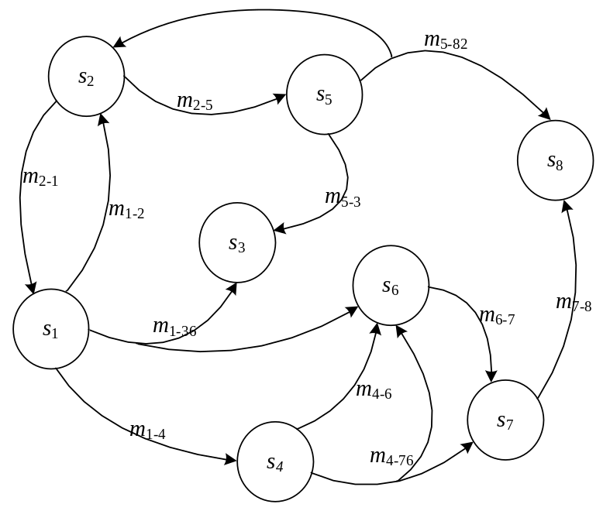
图2.1 一个不确定状态转移系统的超图
这个不确定状态转移系统共有8个状态{s₁, s₂, s₃, s₄, s₅, s₆, s₇, s₈}。状态之间的超弧表示动作。比如在s₂到s₅的弧线表示确定动作m₂₋₅，执行m₂₋₅可以从s₂确定到达s₅。系统中不确定动作的超弧拥有多个超弧边，即拥有多个带箭头的弧线分支，比如不确定动作m₁₋₃₆、m₅₋₈₂、m₄₋₇₆。执行m₁₋₃₆，可能到达{s₃, s₆}中的一个状态；执行m₅₋₈₂，可能到{s₈, s₂}中的一个状态；执行m₄₋₇₆，可能到达{s₇, s₆}中的一个状态。在不确定动作执行前，无法知道执行这些动作以后会到达的结果状态，只有动作执行完成以后才能知道最终处于哪个状态。
定义2.6（规划问题） 不确定规划领域中的规划问题P是一个三元组(Σ, S₀, S_{g})，其中Σ = (S, A, γ)为对应的不确定规划领域，S₀ ⊆ S是初始状态集，S_{g} ⊆ S是目标状态集。
定义2.7（规划解） 设P = (Σ, S₀, S_{g})是一个规划问题，规划解π = {(s₀, a₀), (s₁, a₁), …(s_{i}, a_{i}), …}是一个状态动作序偶集合。其中：
(1) s_{i} ∈ S, a_{i} ∈ A，每个状态s只出现一次，也即每个状态s下只会执行一个动作a；
(2) 根据规划解选择当前状态下执行的动作，从任意初始状态开始，最终一定有可能转移到某个目标状态。
定义2.8（执行结构） 设π是规划领域Σ = (S, A, γ)中的一个状态动作序偶集合。对于Σ中的规划问题P = (Σ, S₀, S_{g})，π的执行结构为K = (N, T)，其中，N ⊆ S, T ⊆ S × S 是按照下列要求生产的最小集合：
(1) 若s ∈ S₀，则s ∈ N；
(2) 若s ∈ N且∃(s, a) ∈ π, s′ ∈ γ(s, a)，则s′ ∈ N且(s, s′) ∈ T。
也就是说，从任意个初始状态开始执行π，直至到达目标状态或者状态转移停止时结束，在这个过程中所有可能经过的状态转移路径组成执行解结构K。K的终止状态集记为S_{terminal}(K)。
执行结构K = (N, T)可表示为有向图，其中N为从S₀开始执行规划解可能到达的所有状态的集合，T为所有可能的状态转移集合。
例2.2：设P = (Σ, {s₁}, {s₈})为图2.1中不确定规划领域的一个规划问题。以下为P的4个规划解π₁、π₂、π₃、π₄：
π₁ = {(s₁, m₁₋₃₆), (s₆, m₆₋₇), (s₇, m₇₋₈)}
π₂ = {(s₁, m₁₋₄), (s₄, m₄₋₆), (s₆, m₆₋₇), (s₇, m₇₋₈)}
π₃ = {(s₁, m₁₋₄), (s₄, m₄₋₆₇), (s₆, m₆₋₇), (s₇, m₇₋₈)}
π₄ = {(s₁, m₁₋₂), (s₂, m₂₋₅), (s₅, m₅₋₈₂)}
π₁、π₂、π₃、π₄的执行结构如图2.2–图2.5所示。
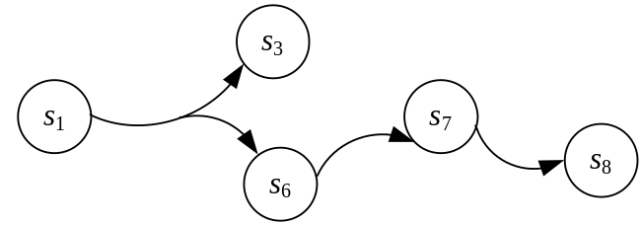
图2.2 规划解π₁的执行结构
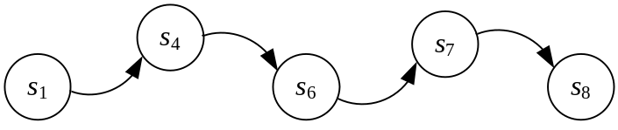
图2.3 规划解π₂的执行结构
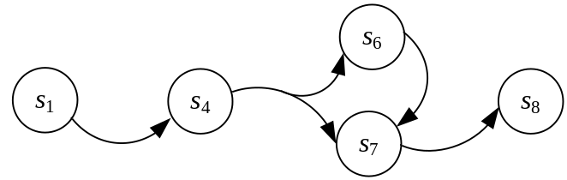
图2.4 规划解π₃的执行结构
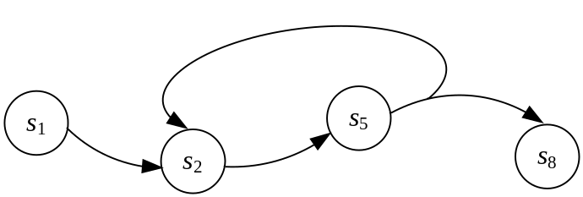
图2.5 规划解π₄的执行结构
定义2.9（执行路径） 设K = (N, T)是规划解π的执行结构，有序状态序列L = {s₀, s₁, s₂, …, s_{i}, …s_{t}}称为一条执行路径，其中：s_{i} ∈ N；s_{t} ∈ S_{terminal}(K)；对任意0 ≤ i < t, s_{i} ∉ S_{terminal}(K), (s_{i}, s_{i+1}) ∈ T。
例2.3：对于例2.2中4个规划解π₁、π₂、π₃、π₄。π₁的执行路径包括{s₁, s₃}和{s₁, s₆, s₇, s₈}；π₂的执行路径只有一条{s₁, s₄, s₆, s₇, s₈}；π₃的执行路径包括{s₁, s₄, s₇, s₈}和{s₁, s₄, s₆ s₇, s₈}；π₄的执行路径包括{s₁, s₂, s₅, s₈}、{s₁, s₂, s₅, s₂, s₅, s₈}、{s₁, s₂, s₅, s₂, s₅, s₂, s₅, s₈}、{s₁, s₂, s₅, s₂, s₅, …, s₂, s₅, s₈}等无数条。
通过观察π₁，π₂，π₃，π₄可以发现：规划解π₁中由于不确定动作的存在，可能从执行路径{s₁, s₆, s₇, s₈}到达目标状态，也可能沿着执行路径{s₁, s₃}转移而造成无法到达目标状态；规划解π₂的所有规划路径{s₁, s₄, s₆, s₇, s₈}和π₃的所有规划路径{s₁, s₄, s₇, s₈}、{s₁, s₄, s₆ s₇, s₈}都全部可以到达目标状态；规划解π₄的所有规划路径也都可以到达目标状态，但可能在状态s₂和s₅中多次循环造成执行路径特别长，甚至出现无限长的情况，称这种情况为规划路径中存在环路。
在模型检测规划方法中，根据规划解的执行结构中所包含规划路径的不同类型，即规划解执行的可靠性不同，可以将规划解划分为：弱规划解、强规划解和强循环规划解三种类型。
定义2.10（弱规划解） 设P = (Σ, S₀, S_{g})是一个规划问题，π是Σ中的状态动作序偶集合，对于S₀中的每个状态s，由π导出的执行解结构K中都存在执行路径l ∈ L(π)是从s开始至目标状态结束，则称π为规划问题的弱规划解。
执行弱规划解有可能到达目标状态，但不能保证到达，π是P的弱规划解当且仅当S₀中的任意状态s，都可能通过π转移到S_{g}中的某个状态s′。
定义2.11（强循环规划解） 设P = (Σ, S₀, S_{g})是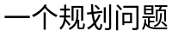，π是Σ中的状态动作序偶集合，由π导出的执行解结构K中的任意执行路径l ∈ L(π)都是从初始状态开始至目标状态结束，且π中包含所有初始状态，则称π为规划问题的强循环规划解。
执行强循环规划解可以保证系统最终到达目标状态，但对到达目标状态所需要的状态转移步数没有保证，极端情况下甚至需要无限步。π是P的强循环规划解当且仅当π的执行结构中包含所有初始状态，且所有的终止状态都属于S_{g}。
定义2.12（强规划解） 设P = (Σ, S₀, S_{g})是一个规划问题，π是Σ中的状态动作序偶集合，由π导出的执行解结构K中的任意执行路径l ∈ L(π)都是从初始状态开始至目标状态结束，且所有路径中都不存在环路，且π中包含所有初始状态，则称π为规划问题的强规划解。
执行强规划解可保证通过有限步的状态转移到达目标状态，π是P的强规划解，当且仅当S₀中的任意状态s，都可通过π转移到S_{g}中的某个状态s′；且任意执行路径l ∈ L(π)长度有限，并且终止状态都属于S_{g}。
由定义可知，强规划解一定是强循环规划解，强循环规划解一定是弱规划解。
将要求获得弱规划解、强循环规划解、强规划解的规划问题分别称为弱规划问题、强循环规划问题、强规划问题，简称为弱规划、强循环规划、强规划。
例2.4：前面例子中规划问题的四个规划解π₁、π₂、π₃、π₄均能从初始状态s₁移动到目标状态s₈。
π₁中包含不确定动作m₁₋₃₆，执行m₁₋₃₆，可能会到达状态s₃或s₆，若到达s₆，则最终能到达目标状态s₈；若到达s₃，则无法到达s₈，所以π₁是弱规划解。
π₂中没有不确定动作，执行π₂一定可以到达s₈。所以π₂为强规划解。
π₃中包含不确定动作m₄₋₆₇，执行m₄₋₆₇，可能会到达s₆或s₇，无论是到达s₆还是s₇，最终都能到达s₈，所以π₃是强规划解。
π₄中包含不确定动作m₅₋₈₂，执行m₅₋₈₂后可能到达s₈或s₂，若到达s₂则回到了原来已经经过的状态，形成环路，但下次再重新到达s₅时依然有机会跳出环路到达s₈，所以π₄是强循环规划解。

2.4 本章小结
介绍了不确定规划及基于模型检测不确定规划的相关概念和术语，以及本文研究的状态分层和状态可达关系的相关知识，包括重要概念、术语的形式化表示和对应内容的示例说明。重点介绍了模型检测规划中的三类规划解：弱规划解、强规划解及强循环规划解。

第3章 状态分层算法
文献[50]提出了状态分层的相关思路及目标，然后利用该思路在反向搜索算法的基础上，针对三种规划问题分别设计了三个基本的状态分层算法：弱规划分层算法WZHFCR、强规划分层算法WZHFCQ和强循环规划分层算法WZHFCQXH，并讨论了所得到的三种状态分层对于相应规划问题求解的作用。文献[52-53]将状态分层算法用于规划问题的求解，设计了求解规划问题的正向搜索算法。

3.1 状态分层的实现思路及目标
在基于模型检测技术的不确定规划问题研究中，无论是求弱规划解、强循环规划解还是强规划解，各种问题求解算法都必然要涉及到状态的转移。从初始状态转移到目标状态需要经过许多其它状态，这些状态下都有可能存在多个动作，并且都可能转移到多个不定的结果。按照在某状态s下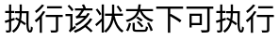的某动作a后可能到达的状态与目标状态的关系，可以将这些动作大致分为以下4类：
（1）动作执行后直接向目标状态方向转移。
（2）动作执行后相对于目标状态既没有显著的靠近也没有显著的偏离。
（3）动作执行后可能直接偏离目标状态。
（4）动作执行后可能直接导致最终无法到达目标状态。
其中第（1）类动作常常是更好的候选动作，通过选择第（1）类动作求解问题往往速度快、效果好、执行路径短。
根据距离目标状态的远近对各个状态进行分层，可以去除掉大量无用的状态动作序偶，并且能够通过尽量选择从上层到下层的状态转移，快速找到规划解。
在状态被分层以后根据相同层状态之间、上下层状态之间的状态转移关系，能够去除掉大量不能构成相应弱规划解、强循环规划解和强规划解的状态动作序偶，从而缩减问题规模，提高规划问题求解效率。另外，在求不确定规划问题时，在状态被分层以后，求解规划问题可以从初始状态开始，先找到从初始状态转移到下面分层状态的动作，然后找出转移至更下面分层状态的动作，依次进行下去直至目标状态。这样就避免了大量往复的重复搜索，并能保证所得到规划解的执行路径相对较短。
由于三种规划问题对规划解的要求不同，求解难度不同，需要的求解方式也不同，所以针对三种规划问题的分层算法也不相同。

3.2 基本状态分层算法
文献[50]中为三种规划问题分别设计了三种基本的分层算法：弱规划分层算法WZHFCR、强规划分层算法WZHFCQ和强循环规划分层算法WZHFCQXH，以下对这三种状态分层算法进行简要介绍。

3.2.1 弱规划分层算法
求规划问题的弱规划解时，设S为全部状态集合，S_{i}为第i层状态集合，S_{g}为目标状态集合。利用WZHFCR算法进行弱规划分层的步骤如下：
（1）将所有的目标状态划分到第1层状态集合：S₁ = S_{g}; S = S − S₁；
（2）如果某个还未被划入到任何分层的状态（未分层状态）中存在某个动作a，通过a可能转移到第1层状态。那么将该状态划分到第2层状态集合：S₂ = {s : s ∈ S, ∃a, γ(s, a) ∩ S₁ ≠ ∅}; S = S – S₂；
（3）如果某个未分层状态中存在某个动作a，通过a可能转移到的第i – 1层状态。那么将该状态划分到第i层状态集合：S_{i} = {s : s ∈ S, ∃a, γ(s , a) ∩ S_{i} ₋ ₁ ≠ ∅}；S = S – S_{i – 1}；
（4）如果S_{i} ≠ ∅，令S = S − S_{i}，继续划分出第i + 1层。若分到第j层时S_{j} = ∅，分层结束，共划分出j – 1个状态层。
分层结束以后，如果所有初始状态都处于已经分层状态中，那么规划问题存在弱规划解，否则规划问题不存在弱规划解。

3.2.2 强规划分层算法
强规划分层算法与弱规划分层算法基本相似，主要有两个不同点：（1）需要利用所有的已分层状态而不是最后一个被划分的分层来进行判断。（2）将一个状态划入新分层的条件是：需要该状态中存在某个动作，使得执行该动作后，所有可能的结果状态都处在下层状态集合中，而不是至少存在一个结果状态处在下层状态集合中。求解强规划分层的具体算法过程如下：
（1）所有的目标状态为第1层：S₁ = S_{g}; S = S − S₁；
（2）遍历剩余状态，如果某状态s下存在某个动作a，通过执行a可能转移到的所有状态均在第1层状态中，那么将该状态s划到第2层：S₂ = {s : s ∉ S₁, ∃a , γ(s, a) ⊆ S₁}；
如果S₂ ≠ ∅，利用第1层和第2层状态，进一步划分第3层；
（3）采用步骤（2）相同的方法，划分剩余各层状态。S_{i} = {s : s ∉ ( S₁ ∪ S₂ ∪ … ∪ S_{i − 1}), ∃a, γ(s, a) ⊆ (S₁ ∪ S₂ ∪ … ∪ S_{i} − 1)} (i ≥ 2)。如果S_{i} ≠ ∅，进一步划分第i + 1层；
（4）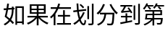j层时S_{j} = ∅，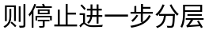，即分层结束，此时可得j – 1个状态层。
分层结束以后，如果所有初始状态都处于已经分层状态中，那么规划问题存在强规划解，否则规划问题不存在强规划解。

3.2.3 强循环规划分层算法
由于循环的存在，强循环规划问题比弱规划问题和强规划问题都要复杂许多。强循环规划问题的状态分层算法同样要比强规划问题和弱规划问题的状态分层算法复杂许多。首先，强循环规划不能直接采用强规划分层及弱规划分层相似的形式进行状态分层。其次，强循环规划分层不能完全达到从上层状态直接往下层搜索便得到规划解的效果。因为规划解中存在环，也就一定存在状态转移到下层状态后又转移到上层状态，或者存在状态转移到同一层状态。但是，通过预先的处理之后，对强循环规划采用与强规划分层及弱规划分层相似的方式进行状态分层依然是可行的。而且强循环规划分层仍然能对强循环规划问题的求解起到缩减状态数目、提高搜索速度的效果。
分层前的处理采用FwDel算法，返回可能构成弱规划解的所有状态动作序偶。保证剩余的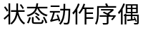至少可以作为某个弱规划解的一部分，从而把那些连构成弱规划解都不可能的状态动作序偶去掉。因为这些被去除的状态肯定无法构成强循环规划解，也就完全不需要划分到强循环规划分层中去。FwDel算法过程如下：
1. FwDel(wAllSA, S_{g})
2. wOldSA = ∅
3. SA = wAllSA
4. while(wOldSA ≠ SA)
5. wOldSA = SA
6. SA= FwStatesAfterOneRoundDel(FwDelStatusOutGoing(SA, S_{g}), S_{g})
7. return SA
其中，wAllSA = {(s, a) : a ∈ A(s)}，是所有的状态动作序偶组成的集合。
FwDelStatusOutGoing(SA, S_{g})函数用于获取从SA中去除掉了可能转移到当前状态集S = S_{g} ∪ FwStatesOf(SA)以外状态的状态动作序偶之后剩余的状态动作序偶。
FwStatesAfterOneRoundDel(SA, S_{g})函数用于找出被FwDelStatusOutGoing函数删除一些状态动作序偶以后依然可能到达当前状态集S = S_{g} ∪ FwStatesOf(SA)中某一状态的状态。
FwDelStatusOutGoing(SA, S_{g})的算法过程如下：
1. FwDelStatusOutGoing(SA, S_{g})
2. wNewSA = SA\FwStatesOutGoing(SA, S_{g} ∪ FwStatesOf(SA))
3. return wNewSA
其中FwStatesOutGoing(SA, S)函数用于找出SA中可能转移到S以外状态的状态动作序偶。FwStatesOutGoing(SA, S) = {(s, a) : (s, a) ∈ SA, γ(s, a) ⊈ S}。
FwStatesAfterOneRoundDel (SA, S_{g})的算法过程如下：
1. FwStatesAfterOneRoundDel(SA, S_{g})
2. wNewSA = ∅
3. while(wOldSA ≠ wNewSA)
4. wOldSA = wNewSA
5. wNewSA = SA ∩ FwWeakPreImage(S_{g} ∪ FwStatesOf(wNewSA))
6. return wNewSA
其中：FwWeakPreImage(S) = {(s, a): γ(s, a) ∩ S ≠ ∅}。
附加有状态预处理操作的强循环规划分层算法的具体过程如下：
（1）进行分层前的处理，S = S_{g} ∪ FwStatesOf (FwDel(wAllSA, S_{g}))；
（2）如果S₀ ⊈ S，说明不存在强循环规划解，分层算法结束；否则，继续执行步骤（3）；
（3）设S_{g}为第1层状态集合，S₁= S_{g}, S = S − S₁；
（4）S₂ = {s : s ∈ S , ∃a, γ(s, a) ∩ S₁ ≠ ∅}为第2层状态集合；
（5）S_{i} = {s : s ∈ S , ∃a, γ(s , a) ∩ S_{i} − 1 ≠ ∅}为第i层状态集合(i ≥ 2)；
（6）如果S_{i} ≠ ∅，令S = S − S_{i}, 进一步划分第i + 1层状态集合；否则，分层算法结束。

3.3 状态分层对规划问题求解的作用
对状态分层后，未被分层的状态必定不能构成规划问题的相应规划解。因此排除了大量与相应规划解无关的冗余状态，大幅缩减了问题规模，从而提高问题求解效率。尤其是在强规划问题的求解中，由于强规划对规划解要求较高，利用分层算法，能够迅速排除掉大量的冗余状态。
对状态进行分后，求各类规划解也将变得直接、简便，基本上可以按照从上层状态往下层状态直接查找的方式获得相应规划解。

3.4 本章小结
介绍了状态分层算法的设计思路：利用状态分层使规划解能够尽可能地通过从上层状态往下层状态直接搜索得到。简要阐述了三种基本的状态分层算法：弱规划分层算法、强规划分层算法和强循环规划分层算法，以及这三种状态分层算法在规划问题求解中的作用。

第4章 状态分层算法的改进
对状态进行分层能够提高规划问题的求解效率。但当前已有的状态分层研究只是针对特定的分层算法分析状态分层的作用，没有定义出一般化的状态分层要求，因而也没有进一步分析三种状态分层中更加一般化的性质和三种状态分层的相互关系。
另外，已有的状态分层算法采用矩阵和集合作为不确定状态转移系统的存储结构，这些存储结构不能很好地契合不确定状态转移系统的超图结构，不便于状态的查找，处理效率不高。
在已有状态分层算法的基础上，对规划问题和状态分层进行了更加深入地研究。定义了三种状态分层的要求，讨论了相关的重要性质。为不确定规划的状态分层和问题求解设计了一种专门的双向动作图存储结构，方便了问题求解的查找过程。利用双向动作图的存储结构优势，改进了状态分层算法，并重点分析了利用该存储结构改进的强规划分层算法。在利用双向动作图对分层算法进行改进的基础上，利用三种规划问题自身的特点，三种规划问题之间的相互关系，以及三种状态分层之间的相互关系，设计了一种高效的强循环规划分层算法。

4.1 三种状态分层的要求
对不确定规划领域中各状态进行分层可以有许多种形式，不同形式的状态分层，性质不同，实现难度不相同，对规划问题求解效率的提升作用也不尽相同。由于三种规划问题对规划解的要求不同，针对三种规划问题的状态分层形式以及状态分层对三种规划问题求解能够起到的作用也不相同。
通过定义规范的、通用的状态分层要求，有助于更好地分析三种状态分层的性质、三种状态分层的相互关系、三种状态分层对规划问题求解的作用，也有助于明确状态分层算法的设计目标，以及利用各状态分层的特性对状态分层算法进行优化和扩展。
在基本状态分层算法的思路和实现基础上，结合三种规划解的形式要求，定义以下一般化的状态分层要求。

4.1.1 强规划分层的要求
强规划分层要求保证：对于任意被分层状态s，只经过其前面各层状态（目标状态集为最前面的一层状态以及最下面一层状态），就能得到以{s}为初始状态集，原目标状态集S_{g}为目标状态集的规划问题的强规划解。
符合以上强规划分层要求的状态分层具有下列性质：
性质1：如果强规划分层中包含了所有初始状态，那么一定能够从初始状态开始只往下层搜索，就得到强规划解，而不必再关注上层状态。
证明：对于符合以上强规划分层要求的状态分层，从S₀中任意状态s_{0x}开始，只经过其前面各层状态，就能得到以{s_{0x}}为初始状态集，S_{g}为目标状态集的规划问题的强规划解。它们的并集即为规划问题的强规划解。
性质2：只要规划问题存在强规划解就一定存在符合强规划分层要求，且包含了所有初始状态的分层。
证明：将强规划解执行结构中的各个状态按照达到目标状态所需要的转移步数划入相应分层，所得到的状态分层即符合以上要求。
性质3：如果规划问题存在强规划解，利用强规划分层，只需要从初始状态开始，在每一个可能的状态中都选择所有可能结果全部处于下面各层的动作，就能够在执行少于层数n次的动作之后得到强规划解。
证明：根据对强规划分层的要求，除了目标状态以外，任何状态中都一定存在这样的的动作：该动作的所有可能的结果状态都处在下面各层中。从初始状态开始，一直执行这样的动作，就会一直往下层转移。每次转移之后，无论转移到哪个状态，该状态与目标状态的距离相对于原状态到目标状态的距离都会至少减1。因此，经过最多n − 1次转移之后，一定可以到达目标状态。

4.1.2 弱规划分层的要求
弱规划分层要求保证：对于任意被分层状态s，只经过其前面各层状态，就能得到以{s}为初始状态集，原目标状态集S_{g}为目标状态集的规划问题的弱规划解。
与强规划分层要求相同，符合以上弱规划分层要求的状态分层具有下列性质：
性质1：如果弱规划分层中包含了所有初始状态，那么一定能够从初始状态开始只往下层搜索，就得到弱规划解，而不必再关注上层状态。
性质2：只要规划问题存在弱规划解就一定存在符合弱规划分层要求，且包含了所有初始状态的分层。
性质3：如果规划问题存在弱规划解，利用弱规划分层，只要从初始状态开始，在每一个可能的状态中都选择存在可能结果处于下面各层的动作，就能够在执行少于层数n次的动作之后得到弱规划解。
以上三种性质的证明与强规划分层中对应性质的证明相同。

4.1.3 强循环规划分层的要求
强循环规划问题，无论怎样分层都无法保证：对于任意被分层状态s，只经过其前面各层状态，就得到以{s}为初始状态集，原目标状态集S_{g}为目标状态集的规划问题的强循环规划解。因为对于环路中的任意一个状态，转移到下面各层之后，又会有转移到原状态的可能，所以无法保证一直向下层状态转移。因此定义强循环规划分层的要求如下：
强循环规划分层要求保证：对于任意被分层状态s，只经过被分层状态，就能得到以{s}为初始状态集，以原目标状态集S_{g}为目标状态集的规划问题的强循环规划解。而且每个分层状态s中都至少存在一个动作a，执行动作a以后，一定存在至少一个可能的结果状态处于下面一层，且其它可能的结果状态也全部处于分层中。
与强规划分层要求相似，符合以上强循环规划分层要求的状态分层具有下列性质：
性质1：如果强循环规划分层中包含了所有初始状态，那么一定能够从初始状态开始搜索到规划问题的强循环规划解，而且各个状态的各个动作的总体转移趋势是转移到距离目标状态更近的下层状态。
性质2：只要规划问题存在强循环规划解就一定存在符合强循环规划要求，且包含了所有初始状态的分层。
性质3：如果规划问题存在强循环规划解，利用强循环规划分层，只要从初始状态开始，在每一个可能的状态中都选择这样的动作：该动作存在可能结果处于下面各层，而且其它可能结果处在整个分层中，就能够得到强循环规划解。
以上三种性质的证明与强规划分层中对应性质的证明相似。

4.1.4 状态分层的其它概念及性质
完整状态分层：根据三种状态分层的要求，把所有符合要求的状态全部划入分层中，所有不符合要求的状态都不划入分层中，得到的状态分层称为完整状态分层。
完整状态分层具有以下性质：
性质1：完整状态分层可以用于加速所有目标状态相同的规划问题的求解。
证明：对于目标状态相同的任意规划问题，只要初始状态集合中存在状态没被划入分层中，根据三种规划分层的性质2，可以直接判断该规划问题没有相应规划解。如果所有初始状态都被划入到了分层，根据三种规划分层的性质1，该状态分层能够用于加速该规划问题的求解。
性质2：完整状态分层中包含了不确定规划问题的所有相应规划解。
证明：如果存在这样一个规划解：该规划解中存在某个状态不在完整状态分层中。那么对于规划解中处于完整状态分层之外的状态，在强规划分层（弱规划分层）中，将这些状态按照距离最外面分层的最远（最近）距离划分到后面的分层中；在强循环规划分层中，将这些状态直接划分到后面的一层分层中，就能够符合相应的分层要求。与完整状态分层的定义矛盾。
部分状态分层：部分状态分层是完整状态分层的子集，而且完整状态分层中的任意一个状态如果处在某个部分状态分层中，那么该状态的下层状态也一定在这个部分状态分层中。
部分状态分层具有以下性质：
性质1：对于特定的强规划问题和弱规划问题，如果部分状态分层中包含了所有初始状态，该部分状态分层可以直接用于相应规划问题的求解。
证明：当所有初始状态都处在某个部分状态分层中时，这些初始状态的所有下层状态都处在该部分状态分层中。根据强规划分层和弱规划分层的要求，这些初始状态只需要经过下层状态（全部处在该部分规划分层中）就能得到可到达目标状态的相应规划解。因此处在部分状态分层之外的那些状态在规划问题求解时已经不需要了。
由于状态分层需要包含所有初始状态才能用于相应规划问题的求解，后文讨论的部分状态分层主要指包含了所有初始状态的部分状态分层。

4.2 不确定规划领域超图的存储结构
一个不确定规划领域（不确定状态转移系统）中，每个状态下可能有多个可执行的动作，每个动作被执行后可能存在多个可能的结果。相应的，其对应的规划领域超图中，不但每个结点可能有多条超弧，而且每条超弧还可能有多条超弧边。这种形式的数据结构不便于数据存储和数据处理。
采用状态动作序偶列表和状态转移列表能够完整地保存这种超图数据结构，但不便于数据的查询，且占用的数据存储空间也比较多。采用二维矩阵来存储普通图非常便于使用，但二维矩阵无法完整地存储超图。如果使用矩阵存储超图需要进行额外的处理：对多终点的超弧（不确定动作）需要采用近似于三维矩阵的结构，或者添加额外的处理，不但空间占用较大，而且处理也不是太方便。
为了存储、查询、修改等处理的方便，采用与存储普通图的邻接表结构相类似的存储方法，并根据不确定状态转移作相应修改，针对规划问题求解进行专门优化，设计了双向动作图数据存储结构。如图4.1所示。
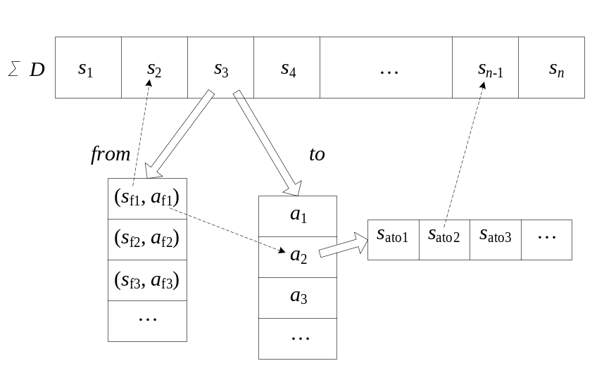
图4.1 双向动作图存储结构
双向动作图数据存储结构用一个数组记录不确定规划领域超图ΣD中的每个状态，即超图的每个顶点。数组中每个元素对应一个状态。超弧和超弧中的超弧边均记录在各个状态中。
具体的记录方式为，在每个状态s中：
（1）采用数组s.to记录该状态下可以执行的各个动作[a₁, a₂, …]，每个动作a也是一个数组，采用这个数组记录该动作对应超弧的每一条超弧边，即记录执行该动作后可能转移到的状态集合a = [s_{ato1}, s_{ato2}, …]，其中数组中每一个元素s_{ato}为ΣD中对应状态的一个索引。由于存储在相应初始状态s中的相应动作a下，所以只需要一个状态s_{ato}即可确定一条超弧边(s, a, s_{ato})。
（2）用数组s.from存储转移到本状态的各条超弧边。同样的，由于结果状态s_{e}就是自己，不需要记录，在数组的每个元素中只需要使用元组(s_{s}, a)即可记录一条超弧边(s_{s}, a, s_{e})。其中s_{s}为超弧边的起始状态，实际存储的是该状态在ΣD中的索引；a为对应的动作，实际存储得是该动作在s_{s}.to中的索引。
双向动作图存储结构保存超图时，之所以采用双向结构（利用s.to和s.from对超弧在两个方向上作了重复保存），主要是为了便于往返查找。既能够利用to数组中的索引查询一个状态执行相应动作后可能转移到的状态，也能够利用from数组中的索引查询一个状态可能是哪些状态通过执行哪些动作而转移过来。
双向动作图存储结构的这个特征能够在先查找一个状态转移的前驱状态及相应动作，接着又查询该状态执行相应动作可能到达的后继状态，以及其它类似的往返查询时带来很大的方便。从每一个状态开始都可以方便地查找与其最相关的状态（可转移到该状态的状态和该状态可以转移到的状态）以及相关的超弧边，并且便于搜索后的删除。删除超弧边以后，超图中需要处理的数据规模也就相应变小。为后续搜索省去了不必要的判断，避免了对这些超弧边的重复搜索，节省了搜索时间。
另外s.from、s.to.a都保持在顺序数组中，且其中保存的超弧边都不需要使用顺序信息，删除超弧边时可以通过将需要删除的数据与最后面的数据交换并将记录数组长度的字段减1来实现，这样既能实现快速删除，又能保留原来的完整超图以便于查询及必要时的快速恢复。
利用双向动作图存储结构的以上优势可以改进已有状态分层算法、提高分层的效率。本文设计的所有算法都基于双向动作图存储结构。

4.3 基于双向动作图改进的强规划分层算法
状态分层过程中，主要的操作为状态和动作的选择，从元素众多的状态集合中选择少量状态及相应动作。这种选择操作的大量存在和反复出现降低了算法效率。由于每个状态可能有多个动作，每个动作又可能有多个可能的结果，使得分层过程较为复杂。基本状态分层算法中采用矩阵乘法进行分层^{[50]}，在不确定动作存在的情况下，不能进行处理，需要补充大量费时的额外查找。将该算法中的矩阵乘法改为搜索方法，能够较大提高速度，但也会对许多不必要的状态进行搜索，需要重复遍历各状态的每个动作及相应动作的每一条超弧边。
设计了基于双向动作图存储结构的改进强规划分层算法QFencengBAGp。QFencengBAGp算法可以利用s.from直接查找有可能到达当前状态的各个状态。通过在s.from和s.to中删除已经搜索过的超弧边来防止重复查找。通过判断s.to中某个动作的超弧边是否全部被删除来确定该动作的所有可能的结果状态是否都处在当前的已分层状态中，从而只需要使用当前分层就能够得到上面一层分层，避免对当前分层下面各层的搜索。

4.3.1 算法实现
QFencengBAGp算法也从目标结点开始（目标结点为第一层，即最下面一层状态），但与WZHFCQ算法不同的是，在分层过程中只需要使用已分层的下面一层状态即可搜索到上面一层状态。并且QFencengBAGp算法可以从下面一层状态s中利用s.from中的超弧边直接查找到可能的上面一层状态。
查找过程中有以下两种情况：
（1）如果到达某状态的某一条超弧边是相应动作的唯一超弧边，说明该超弧边的前驱状态执行对应动作可以确定到达该超弧边的唯一后继状态。若该状态还没有被分层，那么必定为上面一层状态。
（2）如果到达某一状态的某一条超弧边是相应动作的多条超弧边之一，那么还不能确定该超弧边的前驱状态为上面一层状态。这时可以将该超弧边删去，以后利用其它状态查到对应动作时，又有两种情况：
①如果发现有多条超弧边，仍然删去当前搜索的超弧边。
②如果发现只有一条超弧边，则说明该超弧边可以到达已分层的状态。该动作的其它超弧边，因为已经被删去，所以肯定也可以到达已分层状态。因此，该状态执行该动作的所有可能结果都会落入已经分层的状态中，可以将该状态加入到上面一层。
具体的分层算法QFencengBAGp如下：
1. function QFencengBAGp(ΣD, S₀, S_{g})
2. i = 1
3. layer[i] = S_{g}
4. i++
5. currents₀Num = 0
6. while(layer[i − 1] ≠ ∅)
7. foreach state s in layer[i − 1]
8. addS₀ = upperLayerState(ΣD, s, layer[i])
9. currents₀Num += addS₀
10. if(currents₀Num == S₀Num)
11. return {success, layer}
12. i++
13. return {fail, layer}
layer[i]表示第i层内状态的集合，当i取不同值时layer[i]表示不同层，layer[i]在函数upperLayerState中被更新。当准备查找第i层时，若发现layer[i − 1]为∅，说明没有强规划解，返回fail及已经得到的各个分层。currents₀Num实时记录算法执行过程中，已分层状态中所包含的初始状态数。当currents₀Num的值等于初始状态数时，即所有初始状态都被划入分层时，分层算法结束，返回success及最终的状态分层layer。
7至8行迭代每一层layer[i − 1]的每一个状态s，利用upperLayerState函数查找上一层状态并保存在layer[i]中，upperLayerState函数的返回值addS₀为每个状态所找到的上一层状态中属于初始状态集合S₀的状态数。
函数upperLayerState的具体过程如下：
1. function upperLayerState(ΣD, s, layer[i])
2. foreach sa in s.from
3. addS₀ = 0
4. a_{to} = find_a(sa)
5. delete sa and s_{ato} of sa from a_{to}
6. if(a_{to}.resultNum == 0)
7. layer[i] = layer[i] + sa
8. if(sa.s_{f} ∈ s₀)
9. addS₀ ++
10. return addS₀
其中第2行在s.from中遍历到达当前状态的每条超弧边sa = (s_{f}, a_{f}, s)。
第4、5行将第2行遍历的超弧边sa删除，并从其前驱状态s_{f}中删去对应记录。第4行find_a利用s.from中的超弧边sa = (s_{f}, a_{f}, s)，找到该超弧边对应超弧在其前驱状态s_{f}中的存储a_{to}。具体实现方式为：从该超弧边sa = (s_{f}, a_{f}, s)的前驱状态s_{f} = sa.s_{f}中获得s_{f}.to，并在s_{f}.to中找到引出该超弧边的具体动作a_{to}。其中a_{to}即s_{f}.to[sa.a_{f}]，因为sa.a_{f}正好表示的是a_{to}在s_{f}.to中的索引。第5行将sa及sa在a_{to}中对应的记录删除。
第7行，不是将状态加入到sa.s_{f}分层，而是将整个状态动作序偶加入到分层中。这是因为算法执行代价相同，且在得到分层后，如果知道分层时所选用的动作，可以起到加速规划问题求解等多种作用。
以上状态分层算法求解的是能够用于简化特定强规划问题求解的部分状态分层，针对特定规划问题，省去了不必要的后续分层步骤。如果要得到完整状态分层，只需要将QFencengBAGp中第10、11行移到第13行之前while循环之外即可。将完成这种修改后得到的，能够获取完整状态分层算法的强规划算法记为QFencengBAGc。在QFencengBAGc中以及其它的完整状态分层算法中，参数S₀以及S₀相关操作都是不必要的。
在以上算法中，由于直接通过存储在各状态中的超弧边查找上一层状态，避免了对无关状态的搜索，当状态数较多时，能够大幅提高分层效率。由于搜索过的超弧边会被删除，避免了对超弧边的重复搜索，特别是对不确定动作较多、不确定性较大的超图，能较大提高分层效率。

4.3.2 算法示例分析
例4.1：Σ = (S, A, γ)是一个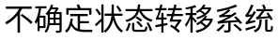，如图4.2所示。P = (Σ, S₀, S_{g})是Σ上的一个规划问题，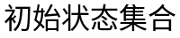S₀ = {s₁}，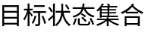S_{g} = {s₁₀}。规划问题P要求获得从S₀到S_{g}的强规划解。
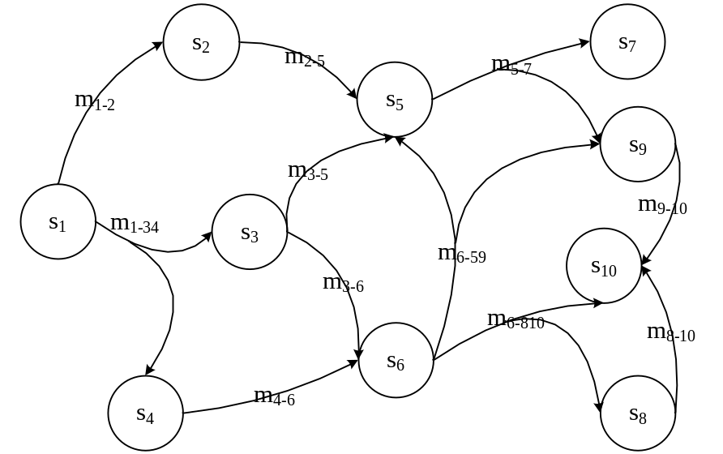
图4.2 不确定状态转移系统超图
基于双向动作图的部分强规划分层算法QFencengBAGp进行分层的具体过程如下：
（1）目标状态s₁₀划为第1层。
（2）删除到达目标状态S₁₀的超弧边(s₉, s₁₀)、(s₆, s₁₀)、(s₈, s₁₀)，此时动作m₉₋₁₀、m₈₋₁₀的超弧边已经全部被删除，将m₉₋₁₀、m₈₋₁₀的前驱状态s₉、s₈划入第2层。如图4.3所示。
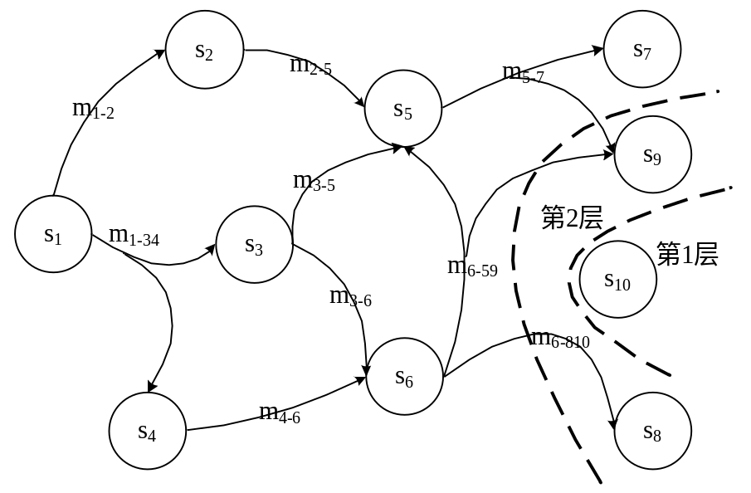
图4.3 划分完第2层后的结果
（3）根据第2层状态s₉、s₈删除超弧边(s₆, s₈)、(s₆, s₉)、(s₅, s₉)，此时动作m₆₋₈₁₀的超弧边已经全部被删除，将m₆₋₈₁₀的前驱状态s₆划入第3层。如图4.4所示。
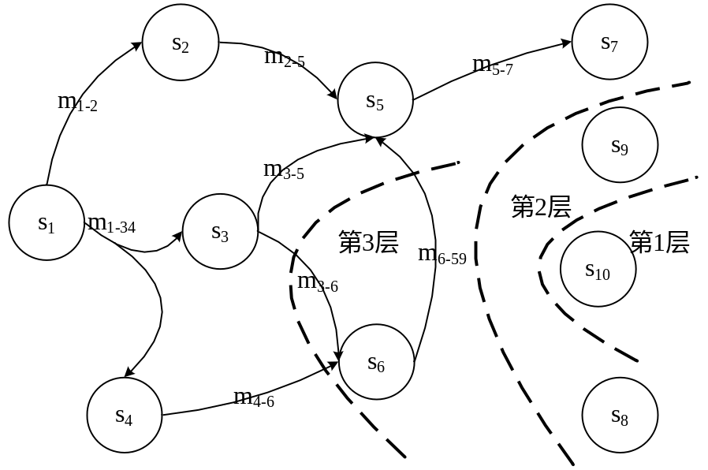
图4.4 划分完第3层后的结果
（4）根据第3层状态s₆删除超弧边(s₃, s₆)、(s₄, s₆)，此时动作m₃₋₆、m₄₋₆的超弧边已经全部被删除，将s₃、s₄划入第4层。如图4.5所示。
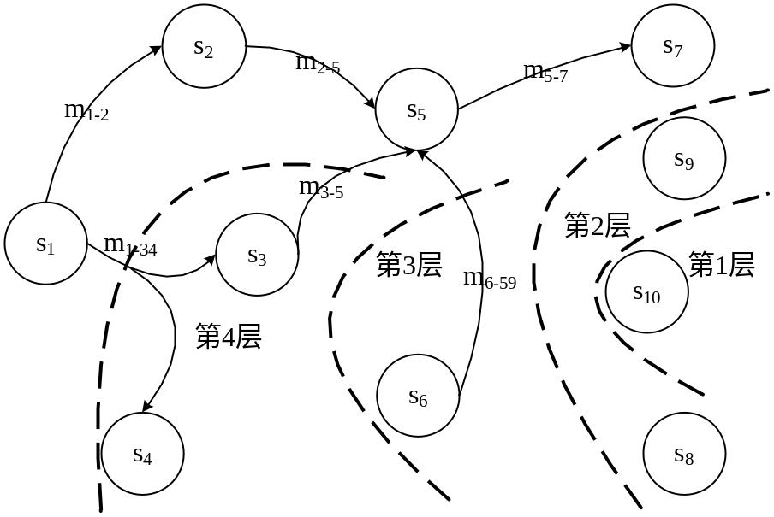
图4.5 划分完第4层后的结果
（5）根据第4层状态s₃，s₄删除超弧边(s₁, s₃)、(s₁, s₄)，此时动作m₁₋₃₄的超弧边已经全部被删除，将s₁划入第5层。如图4.6所示。
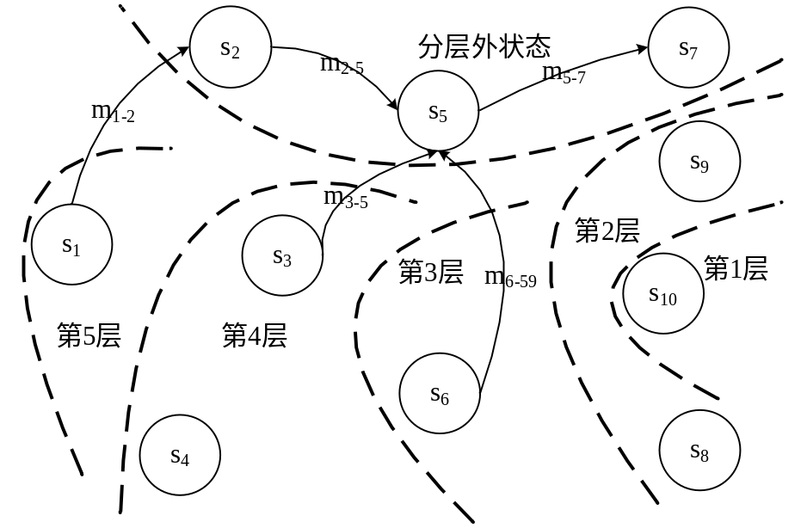
图4.6 强规划分层完成后的结果
此时，初始状态已经全部包含在已分层状态中，分层结束。图4.6即为最终的强规划分层结果，即第1层{s₁₀}、第2层{s₉, s₈}、第3层{s₆}、第4层{s₃, s₄}、第5层{s₁}。

4.3.3 实验结果及分析
设计实验对QFencengBAGp算法进行验证，分别用文献[50]中的矩阵乘分层算法、用双向动作图存储结构和搜索方法直接改进文献[50]中算法得到的一般搜索分层算法和QFencengBAGp三种算法对不确定状态转移系统进行强规划分层。三种算法均求解部分状态分层，直至分层中包含所有初始状态。随机生成实验数据，在状态数分别为10, 30, 50, 80, 100, 300, 500, 800, 1000, 3000, 5000, 8000的情况下测试三种分层算法，记录其进行强规划分层的运行时间，并对其运行效率进行比较和分析。
实验环境为Windows7 + Pentium® D CPU 3.00Hz + 2.0GB内存 + VC++ Express 2012。实验结果如表4.1所示。
从表4.1中可以发现，当状态数很少时，QFencengBAGp算法的优势还不明显，与矩阵乘分层算法，特别是一般搜索分层算法相比，快得还不是很多。但当状态数增加时，QFencengBAGp算法的优势就突显出来了。矩阵乘分层算法由于采用了矩阵乘法操作，以及需要对不确定动作进行额外查找，运行时间飞速增长。用双向动作图及搜索方法改进矩阵乘分层算法得到的一般搜索分层算法，及QFencengBAGp算法的运行时间增长则平稳许多。这说明双向动作图数据存储结构极大地提高了状态分层的效率。相对一般搜索分层算法，随着状态数的增加，QFencengBAGp算法的运行时间增加要更加平稳一些。这主要是QFencengBAGp算法利用删除超弧边的方式进行分层，避免了对这些超弧边的重复搜索，以及避免了分层时对更下层状态的搜索。
表4.1 三种强规划分层算法的运行时间对比
状态数 | 矩阵乘分层/ms | 一般搜索分层/ms | QFencengBAGp/ms
10 | 0.024574 | 0.004095 | 0.002389
30 | 0.891860 | 0.014335 | 0.011263
50 | 1.85096 | 0.026964 | 0.015017
80 | 0.603447 | 0.013311 | 0.004778
100 | 5.37949 | 0.043688 | 0.019113
300 | 44.0032 | 0.092155 | 0.014335
500 | 261.624 | 0.657034 | 0.052562
800 | 26.5677 | 0.178850 | 0.013311
1000 | 1594.78 | 0.794243 | 0.207520
3000 | 14164.5 | 2.50287 | 0.262131
5000 | 41568.8 | 4.97366 | 0.826668
8000 | 141077 | 13.0240 | 1.54446

4.4 基于双向动作图的弱规划分层算法
基于双向动作图的弱规划分层算法，分层思路与WZHFCR算法相同，在双向动作图中的处理跟QFencengBAGp算法相似。下面简要给出弱规划分层算法的具体实现。
1. function RFencengBAGc(ΣD, S₀, S_{g})
2. i = 1
3. layer[i] = S_{g}
4. while(layer[i] ≠ ∅)
5. i++
6. foreach s in layer[i − 1]
7. foreach sa in s.from
8. if(sa.s not in layer)
9. layer[i] = layer[i] + sa
10. if(S₀ ⊆ layer)
11. return {success, layer}
12. else
13. return {fail, layer}
以上弱规划分层算法RFencengBAGc为完整弱规划分层算法。完整状态分层可以运用于一个不确定规划领域中所有目标状态相同的规划问题，不需要使用初始状态集合S₀。
由于后文讨论的强循环规划问题求解算法、状态可达关系求解算法会将RFencengBAGc算法用于特定规划问题以辅助问题求解，并且需要利用S₀判断弱规划解是否存在，所以在RFencengBAGc中依然保留了参数S₀，并根据最后得到的状态分层中是否包含S₀，在返回的状态分层前添加状态标识success或fail，当不需要使用S₀时，只需要忽略该参数或传入实参∅即可。

4.5 基于双向动作图的强循环规划分层算法
强循环规划分层除了采用双向动作图数据存储结构提高算法效率以外，还可以利用强循环规划分层与强规划分层、弱规划分层之间的包含关系，通过在强循环规划分层中引入强规划分层和弱规划分层等更加简单的算法对各状态进行预先处理来提高分层效率。

4.5.1 三种状态分层的相互关系
由弱规划解、强规划解、强循环规划解的定义可知。强规划解一定是强循环规划解，强循环规划解一定是弱规划解。结合状态分层的要求可以得到以下结论。
结论1：强规划分层可以作为弱规划分层及强循环规划分层的底层。
证明：根据强规划分层要求，对于任意被分层状态s，只经过其前面各层状态，就能得到以{s}为初始状态集，原目标状态集S_{g}为目标状态集的规划问题的强规划解。同样的，根据三种规划解的包含关系，对于任意被分层状态s，按照相同的方法也就一定能够得到相应的强循环规划解和弱规划解。因此，根据强循环规划分层要求和弱规划分层要求，得到的状态分层也是相应的强循环规划分层和弱规划分层。如果强规划分层中包含了所有初始状态，该分层可以直接作为弱规划分层或强循环规划分层；否则，依然能够以这些分层为基础继续查找弱规划分层或强循环规划分层。
由结论1可以知：完整强循环规划分层及完整弱规划分层中一定包含了所有的强规划分层状态，不在完整强循环规划分层或完整弱规划分层中的状态一定不在强规划分层中。根据相似的原理还可以得到下面的结论2。
结论2：完整弱规划分层中包含了所有强循环规划分层状态，不在完整弱规划分层中的状态一定不在强循环规划分层中。
证明：任意一个状态s如果属于强循环规划分层，那么根据强循环规划分层的要求，以{s}为初始状态，原目标状态集S_{g}为目标状态集的规划问题一定有强循环规划解。根据强循环规划解的定义，从s开始一定存在状态转移路径可以到达S_{g}。根据弱规划分层的要求，s一定可以划分到弱规划分层中。因此所有可以划入强循环规划分层中的状态一定可以划入到弱规划分层中，不在完整弱规划分层中的状态一定不在强循环规划分层中。
由于强规划解的执行路径中不存在环路，能够保证在确定规划步数下到达目标状态，作为强循环规划解的强规划解通常要比普通的强循环规划解优越。强规划分层算法的实现也比强循环规划分层算法的实现简单许多，能够进行更加高效的状态处理。
所以如果将强规划分层融合进强循环规划分层，利用强规划分层先处理掉一部分状态（如图4.7所示，{s₁}为初始状态集合，{s₈}为目标状态集合）。不但可以提高分层的效率，而且在强规划分层存在，即强规划解存在的情况下（比如将图4.7中初始状态由s₁改为s₅或s₆），还能获得更加优越的强循环规划分层——强规划分层，从而获得更加优越的强规划解。
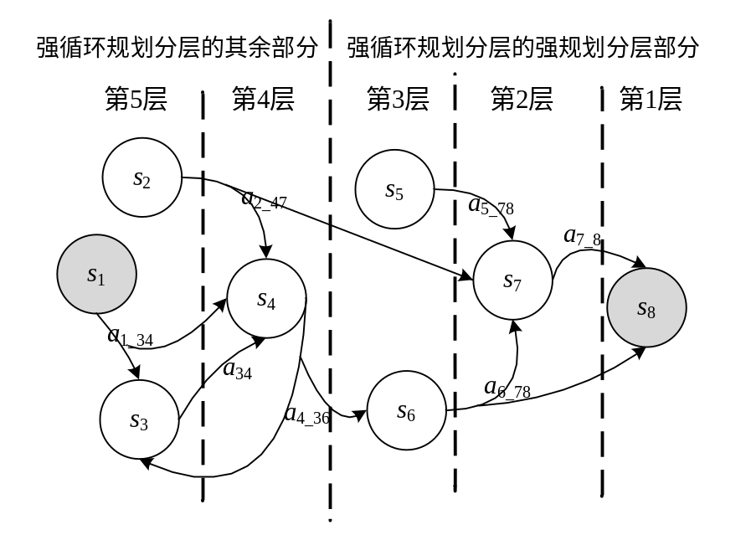
图4.7 将强规划分层作为底层部分所得到的强循环规划分层

4.5.2 强循环规划分层的处理过程
根据前一节中状态分层的结论，以及弱规划分层和强规划分层都比强循环规划分层简单的特点。在改进的强循环规划分层算法中，首先采用强规划分层算法划分出一部分状态层，然后再对余下的状态进行后续处理。
强循环规划分层算法中，调用强规划分层算法，以强规划分层的方式处理掉大量状态。这些状态在强循环规划分层的后续搜索过程中将不再涉及，避免了对这些状态使用一般强循环规划分层方式处理所需要的反复搜索过程，也为后续的复杂搜索过程缩减了问题规模。
如果强规划分层中包含了所有初始状态，得到的强规划分层可以直接作为强循环规划分层，从而直接结束分层算法。否则，可以将强规划分层作为强循环规划分层的底层使用。由于首先采用了强规划分层进行处理，当规划问题存在强规划解时，会优先得到强规划分层，从而保证问题求解时能够得到质量更好的强循环规划解——强规划解。
在强规划分层处理结束之后，已经被划分出来的状态分层除了在最开始作为底层用于搜寻后续的强循环规划分层外，在后续的其它处理过程中已经不再需要考虑。
对剩余的状态动作序偶，首先调用弱规划分层进行处理，在弱规划分层完成以后，分层外状态不可能转移到目标状态，也就不可能处在强循环规划分层中。继续在分层内筛选强循环规划分层。对于弱规划分层内的状态，如果在分层时选择的动作可能到达分层外状态，那么该状态与其选择的动作组成的状态动作序偶一定无法构成强循环规划解，所以在该状态中删除该动作。由于动作的删除，分层内有些状态可能已经无法划分到弱规划分层，所以重新调用弱规划分层进行处理。那些原来在弱规划分层中，现在又不在弱规划分层中的状态肯定不可能处在强循环规划分层中，因此也被排除。以上步骤反复执行下去，直到分层中所有状态执行所选择动作后都不会转移到分层外的状态时，说明分层中的每个状态都符合强循环规划分层要求，最终得到的分层就是强循环规划分层，而且是完整强循环规划分层。
因此，在强循环规划分层算法中，从弱规划分层中排除非强循环分层状态的实现方式为：反复执行弱规划分层以及删除后继状态可能在分层外的动作两个过程，直到弱规划分层中每个状态执行所选择动作都只能到达已分层状态时，强循环规划分层结束。

4.5.3 算法实现
强循环规划分层算法最先调用强规划分层算法进行处理。对剩余状态先调用弱规划分层算法，再从弱规划分层中各状态选择的动作中找出那些可能转移到分层外的动作，并将这些动作（超弧）删除；然后继续利用弱规划分层算法在修改后的不确定状态转移系统中对剩余状态重新进行分层，如此循环下去，直到弱规划分层中的每个状态执行所选择动作后的所有可能结果状态都处在分层中，循环结束。
强循环规划分层算法QCFencengBAGp的具体实现如下：
1. function QCFencengBAGp(ΣD, S₀, S_{g})
2. strongResult = QFencengBAGp(ΣD, S₀, S_{g})
3. if(S₀ ⊆ StatesOf(strongResult))
4. StrongCycleResult = strongResult
5. return StrongCycleResult
6. weakResult = RFencengBAGc(ΣD, S₀, strongResult)
7. return DeleteNotQCFromR(weakResult, strongResult)
QCFencengBAGp算法是部分强循环规划算法。所以第2行的强规划分层使用部分强规划分层算法QFencengBAGp，而且在第3~5行，如果强规划分层算法QFencengBAGp划分出的分层中包含了所有初始状态，算法会直接结束。若要得到完整强循环分层算法QCFencengBAGc只需要将第2行调用的部分强规划分层算法QFencengBAGp改为QFencengBAGc，并删除第3、4、5行即可。若规划问题没有强规划解，采用QFencengBAGp算法所得到的强规划分层与采用QCFencengBAGc算法得到的强规划分层相同，都是完整强分层强规划分层。因此，若规划问题没有强规划解，采用QCFencengBAGp算法得到的强循环规划分层和采用QCFencengBAGc算法得到的强循环规划分层也相同，都是完整强循环分层。
为适应强循环规划分层的要求，并保证所有可能加入到强循环规划分层中的状态都被包含进来，在第6行调用的是完整弱规划分层算法RFencengBAGc。由于是采用强规划分层算法的结果作为底层，所以RFencengBAGc使用的目标状态集合不是原来的S_{g}而是强规划分层strongResult中的所有状态，之后划分的各层层号也从strongResult中最大层号加1开始递增。
第7行调用DeleteNotQCFromR算法，从弱规划分层中排除所有不能构成强循环规划分层的状态，最终得到强规划分层。
1. function DeleteNotQCFromR(weakResult, strongResult)
2. weakResultOld = ∅
3. while(weakResultOld ≠ weakResult)
4. foreach sa in weakResult
5. if(γ(sa) ∩ S_{out} ≠ ∅)
6. a_{to} = find_a(sa)
7. delete a_{to} and all sa of each a_{to.}s_{ato}
8. if(s.to == ∅)
9. delete s from weakResult
10. weakResultOld = weakResult
11. weakResult = RFencengBAGc(ΣD, S₀, strongResult)
12. StrongCycleResult = weakResult
其中S_{out}为当前分层外的状态。
第4~7行在分层中各状态所选择的动作中删除可能转移到分层之外的动作。第6行与强规划分层算法QFencengBAGp中的相应操作相同，利用超弧边（状态动作序偶sa）在其前驱状态中找到对应动作a_{to}。第7行将动作a_{to}及其所有后继状态中对该动作相关超弧边的记录删除。
第8~9行，如果某个状态的所有动作都被删除，说明这个状态无论执行哪个动作都有可能转移到分层外的状态，一定无法划分到强循环规划分层中，可以直接从分层中排除。
由于第7、9行删除了一些动作或状态，第11行调用的弱规划分层算法RFencengBAGc所使用的不确定状态转移系统（超图）已经是新的状态转移系统，这确保了每次调用RFencengBAGc算法得到的状态分层所包含的状态一定是原来状态分层中状态的子集。如果新得到的状态分层weakResult与原来的状态分层weakResultOld相同（状态相同，且各状态所选择的动作相同），说明分层中所有状态执行所选择动作都不会到达分层外状态（否则weakResultOld中相应状态选择的动作会被删除，对应的状态动作序偶不会出现在weakResult），而且分层中所有状态都有可能到达目标状态S_{g}，因此该分层即为强循环规划分层。
对于特定规划问题，在某次弱规划分层结束后。若已分层状态未包含全部初始状态，说明规划问题没有弱规划解，也就没有强循环规划解。此时可以直接结束算法，但此时得到的分层将可能不是强循环规划分层，也没有意义。
由于进行强规划分层时删除了所有从非强规划分层状态到强规划分层状态的超弧边，所以弱规划分层的第一步需要查询原始的双向动作图获取来信息。这个过程中查询到的与弱规划相关的超弧边刚好是这些被删除的处于交界处的超弧边，利用双向动作图的恢复功能可以将这些超弧边在超图中恢复，以便于后续处理。

4.5.4 算法示例分析
例4.2：图4.8是一个不确定状态转移系统Σ = (S, A, γ)的超图。P = (Σ, S₀, S_{g})是Σ上的一个规划问题，其中S₀ = {s₁}是初始状态集合，S_{g} = {s₁₂}是目标状态集合，规划问题P要求在Σ中求从S₀到S_{g}的强循环规划解。
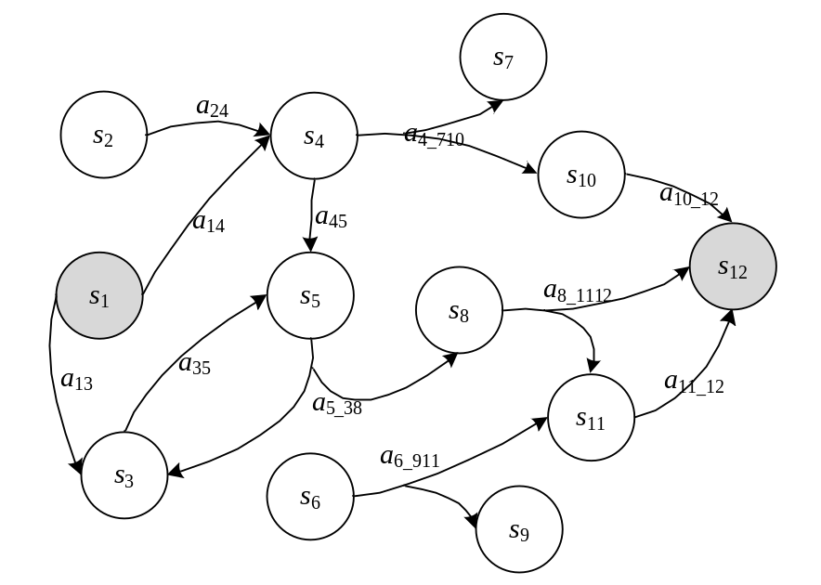
图4.8 一个不确定状态转移系统的超图
利用QCFencengBAGp算法进行分层的具体过程如下：
（1）采用强规划分层从{s₁₂}开始得到1层{s₁₂}、第2层{s₁₀, s₁₁}和第3层{s₈}，此时其它状态都不能确定到达已分层状态，强规划分层结束。如图4.9所示。
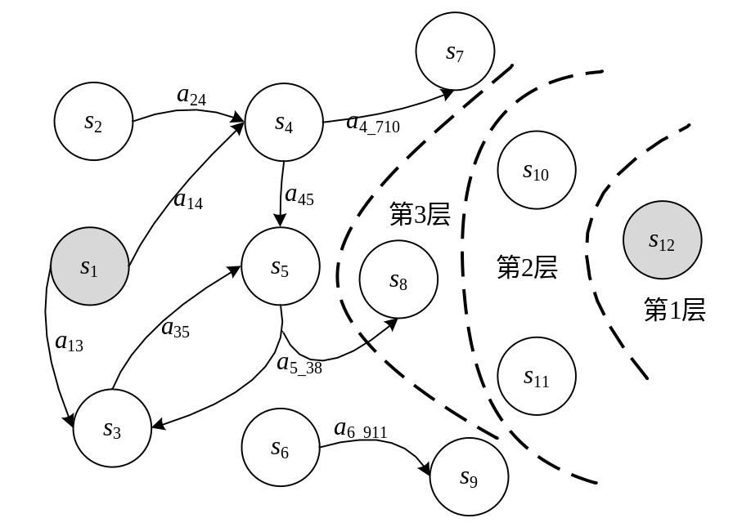
图4.9 强规划分层完成后的结果
（2）以前面三层为初始状态，进行弱规划分层，得到第4层{s₄, s₅, s₆}和第5层{s₂, s₁, s₃ }。其中弱规划分层的第一步需要参考原始的超图（图4.8），并将相关的超弧边{(s₄, a_{4_710}, s₁₀), (s₅, a_{5_38}, s₈), (s₆, a_{6_911}, s₁₁)}恢复。如图4.10所示。
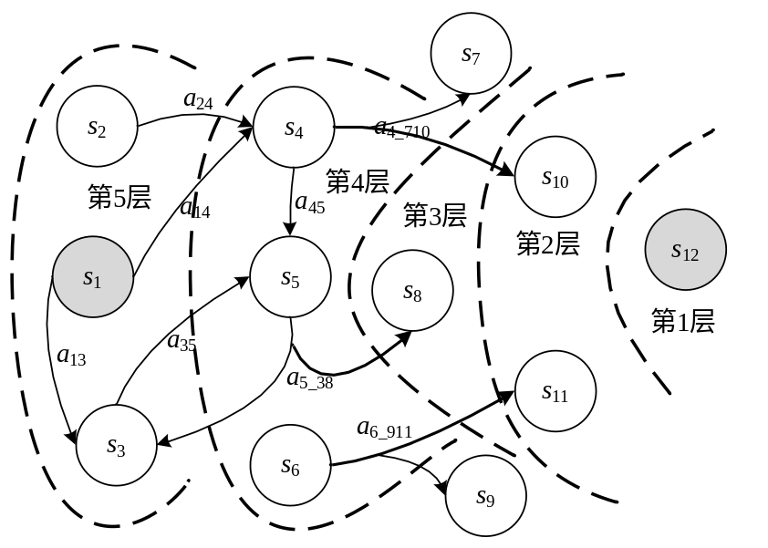
图4.10 弱规划分层完成后的结果
（3）弱规划分层结束后，分层外面的状态集合S_{out}为{s₇, s₉}，分层内部的状态S_{in}为{s₁, s₂, s₃, s₄, s₅, s₆, s₈, s₁₀, s₁₁, s₁₂}，其中{s₁, s₂, s₃, s₄, s₅, s₆}是弱规划分层分出的状态，需要利用S_{out}从这些状态中剔除无效的动作，并进而剔除不属于强循环规划分层的状态。
（4）遍历S_{in}中的每个状态，发现s₆通过动作a_{6_911}可能到达S_{out}中的状态s₉，从s₆中删去a_{6_911}，s₆中的动作已经为∅，删除状态s₆；s₄通过动作a_{4_710}可能到达S_{out}中的状态s₇，从s₇中删去a_{4_710}。然后继续以强规划分层为初始状态，调用弱规划分层得到结果如图4.11所示。
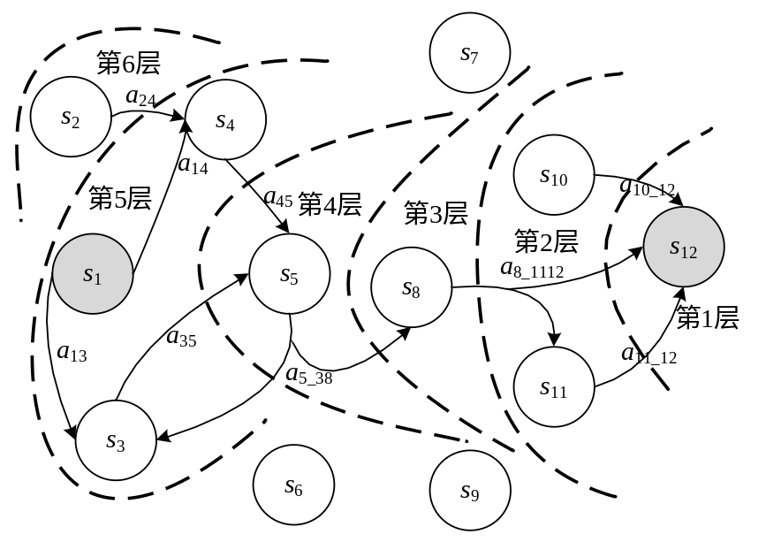
图4.11 剔除状态s₄和s₆后重新划出的弱规划分层
（5）该弱规划分层没有从原来的弱规划分层中排除任何动作，选用的新动作也没有到达外部分层。所有得到的就是强循环规划分层。分层算法结束。图4.11即为最终分层结果，即第1层{s₁₂}、第2层{s₁₀, s₁₁}、第3层{s₈}、第4层{s₅}、第5层{s₁, s₃, s₄}和第6层{s₂}。

4.5.5 实验结果及分析
设计实验对QCFencengBAGp算法进行验证，分别用文献[50]中的矩阵乘分层通过双向动作图改进得到的一般搜索分层算法和QCFencengBAGp两种算法对不确定状态转移系统进行强循环规划分层。随机生成实验数据，在状态数分别为200, 300, 400, 500, 800, 2000, 3000, 4000, 5000, 8000的情况下测试两种分层算法，记录其进行强循环规划分层的运行时间，并对其运行效率进行比较和分析。
实验环境为Windows7 + Intel® Core™ i3-3220 CPU 3.30Hz + 4.0GB内存 + VC++ 2010。实验结果如表4.2所示。
从表4.2中可以发现，当状态数很少的时候，QCFencengBAGp算法的优势不明显。但当状态数增加时，QCFencengBAGp算法的优势就突显出来了，运行时间普遍要比一般搜索分层快。这主要是因为状态数较多时利用强规划分层预先处理的状态也相应增加，对算法效率的提升作用更加明显。
表4.2 运行时间对比
状态数 | 一般搜索分层/ms | QCFencengBAGp/ms
200 | 0.176959 | 0.130309
300 | 0.318153 | 0.200906
400 | 0.421093 | 0.259685
500 | 0.422959 | 0.319708
800 | 0.817618 | 0.545804
2000 | 2.26656 | 1.24307
3000 | 4.72564 | 1.98013
4000 | 6.58324 | 3.06303
5000 | 7.21799 | 3.34884
8000 | 12.728 | 6.2315

4.6 本章小结
根据已有状态分层算法，形式化地定义了三种规划问题的状态分层要求。并在此基础上讨论了三种状态分层的相关性质。提出了完整状态分层和部分状态分层的概念，分析了这两类状态分层的性质和作用。设计了专门用于存储不确定规划领域超图的双向动作图存储结构，并运用到状态分层算法的改进中，重点讨论了改进的强规划分层算法。利用三种规划解的相互关系分析了三种状态分层的相互关系，并利用强循环规划分层和强规划分层的包含关系设计了更加高效的强循环规划分层算法。

第5章 状态分层算法的扩展运用
强循环规划分层能够提高强循环规划问题的求解效率，但是在状态数较多、不确定性较大的情况下，特别是在强循环规划解较多的情况下，强循环规划分层算法在运行后期可能会比较慢。通过将强循环规划分层算法与搜索算法直接融合，避免后期不必要的分层过程，可以进一步提高了规划问题的求解效率。
强规划分层完成后，得到的状态分层中包含了大量确定的状态可达关系信息。基于强规划分层和弱规划分层的强循环规划分层中则包含了各种类型的状态可达关系信息。因此利用状态分层算法可以很好地求解不确定规划领域中的状态可达关系，而且还可以根据需要获取不同精度的可达关系，以及获取部分重要的状态可达关系，并避开其它不重要的状态可达关系。

5.1 状态分层与搜索方法融合求强循环规划解
由于强循环规划解中环路的存在，强循环规划分层无法保证分层中状态只经过其前面分层就得到强循环规划解。因此对于特定强循环规划问题，如果该规划问题没有强规划解，那么辅助问题求解时就需要得到完整的强循环规划分层。强规划分层的后续过程需要反复调用弱规划分层以及从弱规划分层中删除无法构成强循环规划解的状态动作序偶。这一过程常常耗时多、速度慢。所以，针对特定强循环规划问题，不执行完强循环规划分层算法QCFencengBAGp的所有步骤，而是在第一遍弱规划分层之后直接搜索强规循环规划解将获得更好的效果。
为便于从弱规划分层中直接获取强循环规划解，避免在强循环规划分层中反复执行弱规划分层和排除状态动作序偶两个操作。可以在算法执行过程中记录已分层状态中从S₀开始的状态转移依赖信息：包括从初始状态开始，执行当前所选择动作可达的状态stateFromS₀；以及状态集合stateFromS₀中处于分层外部的状态OutStatesFromS₀。
在弱规划分层完成以后，可以利用OutStatesFromS₀删除不能构成强循环规划解的动作或状态，以及更新各状态所选择的动作。在这个过程中还需要及时更新OutStatesFromS₀，并保证stateFromS₀中的状态都有可能到达目标状态。通过以上处理，当OutStatesFromS₀中状态为∅时，说明stateFromS₀中各状态执行所选择动作都能够到达目标状态，且不会到达stateFromS₀之外的状态，正好构成强循环规划解。

5.1.1 强循环规划解的搜索过程
状态分层与搜索方法融合求强循环规划解的算法，先要进行状态分层，并且在算法执行过程中记录每个状态被划入分层所选用的动作。
首先采用强规划分层算法处理，使用QFencengBAGp算法。然后采用弱规划分层算法处理，使用QFencengBAGc算法，并在弱规划分层算法中添加依赖信息记录功能。
弱规划分层完成后，通过依赖信息查询并删除无法构成强循环规划解的动作和状态，并为分层中状态选择正确的动作使其能够构成强循环规划解，最终得到强循环规划解。具体方式如下：
只需要考虑当前从初始状态可达的状态stateFromS₀。对stateFromS₀中的状态s_{i}，如果s_{i}处在已分层状态集合之外（即s_{i}为OutStatesFromS₀中状态），说明s_{i}的前驱状态s_{j}及其选定动作a_{j}不能构成强循环规划解。从s_{j}中删除a_{j}，并更新依赖信息（删除对应的依赖信息），然后尝试为状态s_{j}选择其它动作。若存在可能结果全部落在当前已分层状态集合之内的动作a_{k}则s_{j}选择该动作并更新依赖信息（添加对应的依赖信息），否则删除状态s_{j}。
在删除动作a_{j}时，除了更新依赖信息以外还需要注意的是：动作a_{j}被删除之后，如果stateFromS₀中不包括任何目标状态，那么当前分层中状态及其所选择的动作将无法构成强循环规划解，甚至不能构成弱规划解。这时需要修改分层中一些状态所选择的动作，以保证可能转移到目标状态。如果这样的动作不存在，说明该规划问题没有强循环规划解，算法结束。
通过反复执行以上步骤，直到stateFromS₀中的每个状态s_{i}都处在当前分层中，且执行所选择动作a_{i}的可能结果也都处在当前分层中时，算法结束。
以上强循环规划问题求解过程跟强循环规划分层的重要区别在于，从最开始的弱规划分层中排除的状态要少很多。这是因为，只要当前分层状态及其选择的动作中存在强循环规划解，OutStatesFromS₀中的记录就会清空，算法就能直接获得强循环规划解，而不必考虑其它依然在分层中但不能构成强规划解的状态。这使得强循环规划求解过程比强循环规划分层更加高效。
虽然该算法得到的状态分层不是强循环规划分层，但其搜索和停止策略保证了：只要强循环规划解存在，那边在算法结束时，分层中一定存在一个强循环规划解，这个规划解就是stateFromS₀中各状态及其所选择的动作。

5.1.2 算法实现
强循环规划问题求解算法的具体过程如下：
1. function QCSolveBAG(ΣD, S₀, S_{g})
2. strongResult = QFencengBAGp(ΣD, S₀, S_{g})
3. if(S₀ ⊆ StatesOf(strongResult))
4. StrongCycleResult = strongResult
5. return getQCsolve(StrongCycleResult)
6. weakResult = RFencengBAGc(ΣD, S₀, strongResult)
7. if(S₀ ⊈ StatesOf(strongResult))
8. return fail
9. while(OutStatesFromS₀ ≠ ∅)
10. state = usher state of OutStatesFromS₀.pop()
11. delete using action of state
12. updateRelyInfo (state)
13. newAct = findOtherAct(state)
14. if(newAct ≠ ∅)
15. stateUsingNewAct(state, newAct)
16. updateRelyInfo(state)
17. else delFromLayer(state, weakResult)
18. if(state ∈ S₀)
19. return fail
20. while(S_{g} ∩ stateFromS₀ == ∅)
21. newSA = changActToNextLayer()
22. if(newSA ≠ ∅)
23. state of newSA using newSA
24. updateRelyInfo(state of newSA)
25. else
26. return fail
27. SAs = {(s, a) : s ∈ stateFromS₀, s using a}
28. return getQCsolve(SAs)
第2~5行为强规划分层，如果分层中包含所有初始状态。说明存在强规划解（特殊的强循环规划解），直接调用getQCsolve()获取规划解。getQCsolve()函数只需要从初始状态开始，一直执行当前状态中所选择的动作，所经过的状态及其所选择动作即为强循环规划解。
第6~8行为弱规划分层，如果弱规划分层中没有包含所有初始状态，说明规划问题没有弱规划解，也就不可能有强循环规划解，直接返回fail。
其中为了便于强循环规划分层快速地从弱规划分层中删除无关状态，及选择正确的动作。在弱规划分层算法RFencengBAGc中，需要添加recordRelyInfoS₀()函数记录了从初始状态开始的各种依赖信息。
recordRelyInfoS₀()的具体实现方式为：在算法执行过程中记录已分层的各状态可由哪些状态通过执行当前所选择状态直接到达（中间不经过其它状态）；如果某状态s从初始状态可达，即s ∈ stateFromS₀，说明s的后继状态也从初始状态可达，对这些状态进行标记；若发现stateFromS₀中某状态处在分层之外，将s记录到OutStatesFromS₀。
recordRelyInfoS₀()的功能可以在新状态加入时根据需要调用，以便于在特殊情况下提前结束整个分层过程。因为当初始状态集合中的所有状态都已经被分层以后，如果发现OutStatesFromS₀为空，说明当前分层中的状态及其选择的动作中已经包含强循环规划解，可以直接从中获取强循环规划解并结束。但该记录功能一般在S₀中状态全部被添加到分层之后才调用，否则可能造成较多重复及无效的记录操作，增加运行时间。
第9、10行遍历OutStatesFromS₀的前驱状态，即当前可能构成强循环规划解的状态中，所选择动作无法构成强循环规划解的那些状态。需要为这些状态选择正确的动作以保证能构成强循环规划解，或者在确定该状态不能构成强循环规划解后将其排除。
第12、16、24行的updateRelyInfo()，主要在分层中状态及其选择的动作发生变化时用于更新记录信息。
第13行的findOtherAct()函数在一个状态选定的动作被删除以后，为该状态选择另一个可行的动作作为选定动作。选择动作时，要求该动作的所有结果状态都处在当前分层中，且优先选择有可能转移到下层状态的动作；若该状态没有动作可转移到下层状态，将该状态标记为不可达下层状态。
第14~19行，若发现新的动作，选用新动作并更新信息；否则删除状态。若被删除的状态为初始状态，说明该初始状态必定会转移到分层外，规划问题没有强循环规划解，返回fail。
第20~26行，当发现stateFromS₀中不存在目标状态时，说明从初始状态开始，执行所选择的动作无法到达目标状态。此时循环执行changActToNextLayer()直至stateFromS₀中包含目标状态。
changActToNextLayer的实现方式为：在stateFromS₀中可达下层状态的各状态中，从最下面层某个状态s_{i}开始，为s_{i}查找替换动作a_{i}，使s_{i}可以到达更下层状态s_{j}（要求s_{j}也能转移到更下层状态）。如果动作存在，返回状态动作序偶newSA = (s_{i}, a_{i})。如果该动作不存在，将s_{i}标记为不可达下层状态，并重新开始查找，直至找到符合要求的状态动作序偶newSA时返回，或者在初始状态被标记为不可达下层状态时返回∅。

5.1.3 算法示例分析
依然采用例4.2中的状态转移系统，采用QCSolveBAG算法求强循环规划解的过程如下：
首先，采用算法强规划分层算法QFencengBAGp得到强规划分层：第1层{s₁₂}、第2层{s₁₀, s₁₁}和第3层{s₈}；
然后采用弱规划分层算法RFencengBAGc获取弱规划分层中的其它层：第4层{s₄, s₅, s₆}和第5层{s₂, s₁, s₃}。其中第4层状态s₄是从s₁₀状态搜索得到，其选定的动作一定是a_{4_710}。在分层时被记录下来。
最后利用记录的信息在弱规划分层中搜索强循环规划解。
（1）假设s₁选定的动作是a₁₃。从s₁开始可达的状态stateFromS₀为{s₁, s₃, s₅, s₈, s₁₁, s₁₂}，所执行的动作不可能到达未分层状态，即OutStatesFromS₀ = ∅。得到强循环规划解(s₁, a₁₃), (s₃, a₃₅), (s₅, a_{5_38}), (s₈, a_{8_1112}), (s₁₁, a_{11_12})。如图5.1所示。
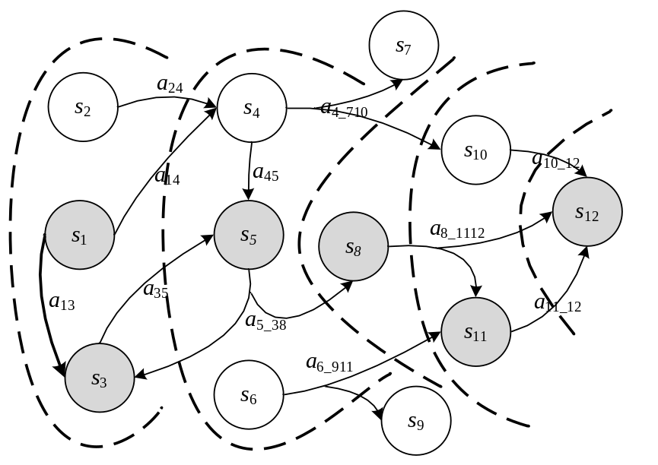
图5.1 状态s₁下选定动作a₁₃得到的强循环规划解
（2）假设s₁选定的动作是a₁₄。因为s₄选定的动作是a_{4_710}，从s₁开始可达的状态stateFromS₀为{s₁, s₄, s₇, s₁₀, s₁₂}，其中s₄可能到达未分层状态s₇，即OutStatesFromS₀ = {s₇}。删除状态动作序偶(s₄, a_{4_710})并从OutStatesFromS₀移除s₇。然后为s₄选择新动作a₄₅，将s₁可达的状态stateFromS₀更新为{s₁, s₄, s₅, s₃, s₈, s₁₁, s₁₂}，不会到达未分层状态，OutStatesFromS₀ = ∅。得到强循环规划解(s₁, a₁₄), (s₄, a₄₅), (s₅, a_{5_38}), (s₃, a₃₅), (s₈, a_{8_1112}), (s₁₁, a_{11_12})。如图5.2所示。
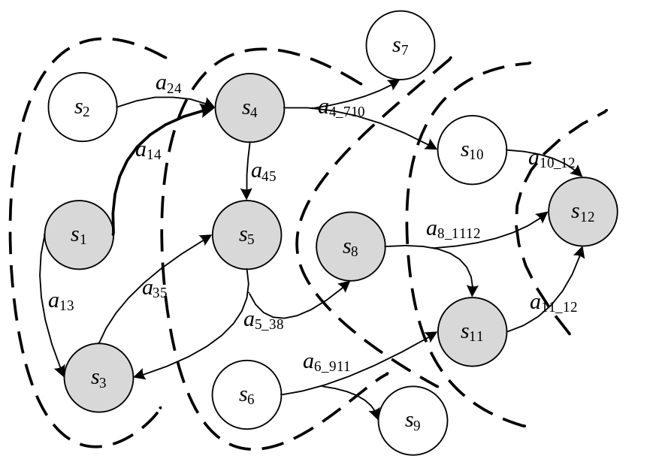
图5.2 状态s₁下选定动作a₁₄得到的强循环规划解
（3）假设s₁选定的动作是a₁₄，且图中s₄的动作a₄₅不存在，如图5.3所示。则s₄中不存在所有可能结果都落在分层内的动作。从分层中删除s₄，此时，从s₁开始可达的状态stateFromS₀为{s₁, s₄, s₁₀, s₁₂}，从s₁可达的外部状态为OutStatesFromS₀ = {s₄}。为s₁选择新动作a₁₃，从s₁开始可达的状态stateFromS₀更新为{s₃, s₅, s₈, s₁₁, s₁₂}，从s₁可达的状态为外部状态OutStatesFromS₀更新为∅得到与（1）相同的可达关系和强循环规划解。如图5.4所示。
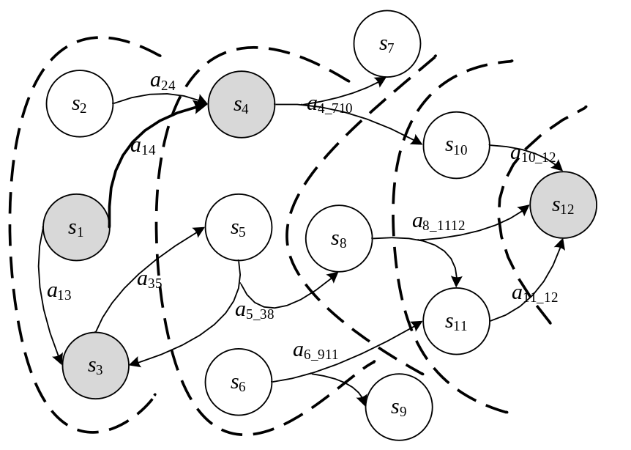
图5.3 状态s₁下选定动作a₁₄且状态s₄中动作a₄₅不存在的情况
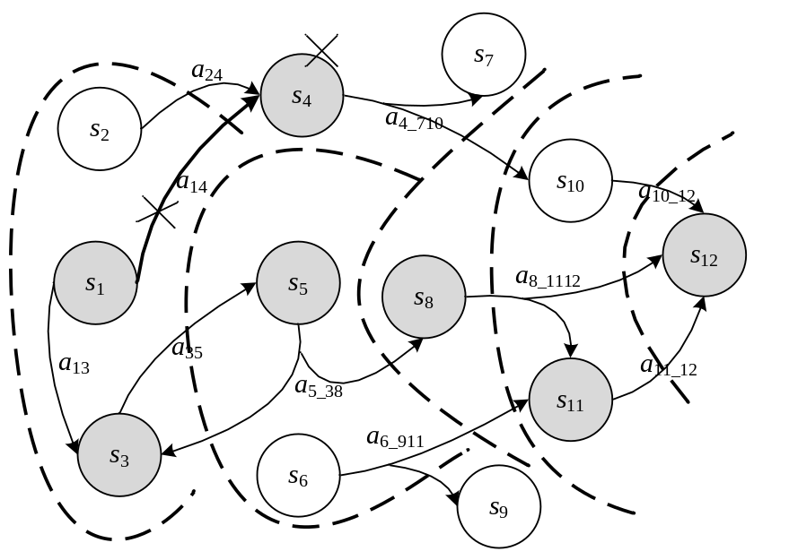
图5.4 图5.3中情况下的强循环规划解

5.1.4 实验结果及分析
设计实验对QCSolveBAG算法进行验证，分别用QCSolveBAG算法和文献[34]中的反向搜索算法对不确定状态转移系统中的强循环规划问题进行求解。随机生成实验数据，在状态数分别为200, 300, 400, 500, 800, 2000, 3000, 4000, 5000, 8000的情况下测试两种求解算法，记录其进行强循环规划问题求解的运行时间，并对其运行效率进行比较和分析。
实验环境为Windows7 + Intel® Core™ i3-3220 CPU 3.30Hz + 4.0GB内存 + VC++ 2010。
对比实验分为两组。其中一组为规划问题没有强规划解时，两种算法求强循环规划解的实验结果对比，如表5.1所示。另一组为规划问题有强规划解时，两种算法求强循环规划解的实验结果对比，如表5.2所示。
从表5.1中可以发现，在规划问题不存在强规划解的情况下。当状态较少时，QCSolveBAG算法的运行效率相对于反向搜索并没有多少优势，这主要是因为QCSolveBAG算法需要记录较多信息用于分层及辅助后续的搜索；但当状态达到一定规模时，QCSolveBAG算法的优势就逐渐突显出来了，运行速度明显比反向搜索要快。
从表5.2中可以发现，在规划问题存在强规划解的情况下。QCSolveBAG算法的运行速度普遍比反向搜索有更显著地提高，而且状态越多，速度提升越大。这主要是因为QCSolveBAG算法充分利用了规划问题存在强规划解，且求强规划解比强循环规划解简单的特点，直接求得强规划解，提高了算法效率。
表5.1 无强规划解时的运行时间对比
状态数 | QCSolveBAG/ms | 反向搜索/ms
200 | 0.257197 | 0.181624
300 | 0.341166 | 0.310067
400 | 0.405232 | 0.421404
500 | 0.443796 | 0.411763
800 | 0.975917 | 0.828814
2000 | 0.536785 | 1.37057
3000 | 1.0207 | 1.02226
4000 | 1.97422 | 3.29566
5000 | 3.11093 | 5.1685
8000 | 4.02371 | 6.42027
表5.2 有强规划解时的运行时间对比
状态数 | QCSolveBAG/ms | 反向搜索/ms
200 | 0.209303 | 0.183179
300 | 0.172294 | 0.320019
400 | 0.219566 | 0.878574
500 | 0.334324 | 0.716543
800 | 0.414251 | 0.838144
2000 | 1.13484 | 2.56264
3000 | 1.66416 | 3.41851
4000 | 2.52594 | 5.79859
5000 | 3.18495 | 8.39201
8000 | 4.64447 | 13.1012

5.2 分层算法求状态可达关系
在求规划解之前，找到不确定状态转移系统中各状态之间的可达关系，可以一次性提高一个规划领域中所有规划问题的求解速度。文献[51]提出了状态可达关系的相关概念及求解算法。文献[54]提出了循环可达关系，并研究了循环可达关系的求解方法。
本文在已有研究基础上重新定义了状态间的可达关系，定义了四种精确的基本状态可达关系。并利用状态分层方法，设计了一种新的完整状态可达关系求解算法CSRRLC。CSRRLC算法能够得到一次性得到四种精确的状态可达关系。然后在CSRRLC算法的基础上，通过对三种状态分层算法的调用进行配置以及对状态进行选择性处理，设计了弹性的可达关系求解算法SRRLC。SRRLC算法可以根据实际需要只求解部分状态之间的可达关系，并能够根据对分层算法的选择不同得到不同精度的可达关系。

5.2.1 相关定义
设Σ = (S, A, γ)是一个不确定状态转移系统。在Σ中可以定义如下四种基本可达关系：
强可达（确定可达）：在Σ中，如果以{s_{i}}为初始状态集，{s_{j}}为目标状态集的规划问题存在强规划解则称s_{i}强可达s_{j}。其中s_{i}, s_{j}分别表示状态集合S中的某一个状态。
强循环可达：在Σ中，如果以{s_{i}}为初始状态集，{s_{j}}为目标状态集的规划问题存在强循环规划解，而不存在强规划解，则称s_{i}强循环可达s_{j}。
弱可达：在Σ中，如果以{s_{i}}为初始状态集，{s_{j}}为目标状态集的规划问题存在弱规划解，而不存在强循环规划解则称s_{i}弱可达s_{j}。
不可达：在Σ中，如果以{s_{i}}为初始状态集，{s_{j}}为目标状态集的规划问题不存在弱规划解则称s_{i}不可达s_{j}。
与强规划解、强循环规划解、弱规划解三种规划解不同，强可达、强循环可达、弱可达和不可达是四种互斥的可达关系，不存在包含和相交关系。两个状态之间的可达关系也只能是四种可达关系中的一种，而不会存在两种或更多种的可达关系。另一方面，这四种可达关系也是完整的，任意一个状态到另一个状态的可达关系一定为四种可达关系的一种而不会有其它情况。
为表述和使用方便，将以上四种可达关系进行组合得到以下可达关系：
可达：弱可达、强循环可达以及强可达统称可达。
不强可达：弱可达和强循环可达统称不强可达。
非强可达：除了强可达以外的三种可达关系不可达、弱可达、强循环可达统称非强可达。
以上三种可达关系都是前面四种基本可达关系中某几种的组合，对可达关系描述的精确度也相对降低，但在一些情况下，这些可达关系的求解会相对简单。
为记录可达关系，定义可达矩阵如下：
可达矩阵：在不确定状态转移系统Σ = (S, A, γ)中，S含有个状态s₁, s₂, …, s_{n}，则不确定状态转移系统Σ的可达矩阵B = (a_{ij})_{n×n}是一个n × n矩阵，其中b_{ij}的值定义为：
如果状态i = j，则b_{ij} = Q；
如果状态s_{i}强可达状态s_{j}，则b_{ij} = Q；
如果状态s_{i}强循环可达状态s_{j}，则b_{ij} = QC；
如果状态s_{i}弱可达状态s_{j}，则b_{ij} = R；
如果状态s_{i}不可达状态s_{j}，则b_{ij} = N；
如果状态s_{i}不强可达状态s_{j}，则b_{ij} = BQ；
如果状态s_{i}非强可达状态s_{j}，则b_{ij} = NQ；
如果状态s_{i}到s_{j}，的可达关系未知，则b_{ij} = X。
以一个简单的不确定状态转移系统为例进行说明。
例5.1：如图5.5所示为一个不确定规划领域Σ = (S, A, γ)的超图，S含有4个状态s₁, s₂, s₃, s₄。
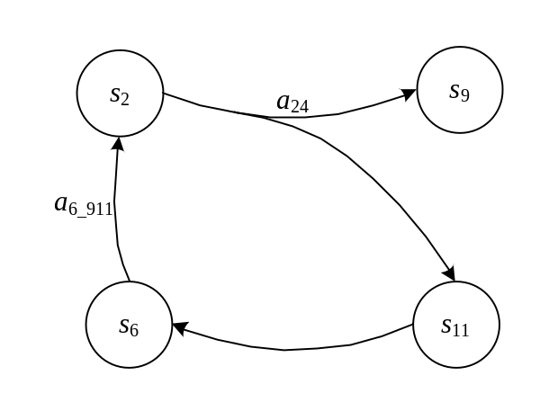
图5.5 一个简单的不确定状态转移系统
那么图5.5所示不确定状态转移系统的可达关系矩阵A如下：
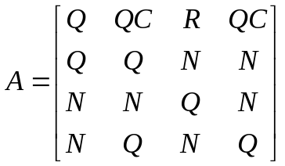

5.2.2 完整的状态可达关系求解算法
根据状态分层原则，如果以单独的某个状态s作为目标状态，忽略初始状态集进行完整状态分层，可以得到如下几个结论。
结论一：利用弱规划分层算法处理之后，所有被分层状态均可达目标状态s，所有未被分层状态均不可达目标状态s。
结论二：利用强循环规划分层算法处理之后，所有被分层状态均强循环可达或者强可达目标状态s，所有未被分层状态均不可达或者弱可达目标状态s。
结论三：利用强规划分层算法处理之后，所有被分层状态均强可达目标状态s，所有未被分层状态均非强可达目标状态s。
通过以上三个结论，以及完整强循环规划分层算法QCFencengBAGc的分层过程（先采用强规划分层，然后对剩余状态采用弱规划分层，最后在弱规划分层新划分出来的状态中排除不能构成强循环规划解的状态）可以知道：利用强循环规划分层算法处理之后，与初始状态拥有不同可达关系的状态已经被完全划分出来——处在强规划分层中的状态强可达目标状态；第一次弱规划分层后新划入到分层中的状态不强可达目标状态，依然没被划入到分层中的状态不可达目标状态；对于不强可达目标状态的那些状态，在调用DeleteNotQCFromR算法删除不能划到强规划分层中的状态之后，依然留在分层中的状态强循环可达目标状态，被排除的状态弱可达目标状态。
所以只需要对强循环规划分层算法QCFencengBAGc进行相应修改，添加可达关系记录功能即可实现完整状态可达关系的分层求解算法CSRRLC。
CSRRLC算法设可达矩阵M中各单元的初始值为X。迭代状态空间中的每一状态s_{i}，首先设S₀ = ∅，S_{g} = s_{i}用完整强规划分层算法QFencengBAGc进行处理，处理完成后将完整强规划分层中每个状态s_{k}到达目标状态s_{i}的可达关系M[s_{k}][s_{i}]记为Q。
然后以完整强规划分层中的状态为目标状态，∅为初始状态，利用完整弱规划分层算法RFencengBAGc进行处理。处理完成以后，被RFencengBAGc划入到分层中的状态s_{m}都弱可达或者强循环可达目标状态s_{i}，将M[s_{m}][s_{i}]暂时记为R，依然处在分层外的状态s_{n}不可达目标状态s_{i}将M[s_{n}][s_{i}]记为N。
最后利用DeleteNotQCFromR算法从弱规划分层中排除不能划分到强循环规划分层的状态，得到强循环规划分层。原来处在弱规划分层中但没处在强规划分层中的那些状态（被RFencengBAGc划入到分层中的状态）中，被排除的状态s_{x}弱可达目标状态s_{i}，M[s_{x}][s_{i}]不变，依然为R；依然留在分层中的状态s_{y}强循环可达s_{i}将M[s_{y}][s_{i}]由R改为QC。
CSRRLC算法的实现如下：
1. function CSRRLC(ΣD, M)
2. foreach s_{i} in S
3. layerQ = QFencengBAGc(ΣD, ∅, {s_{i}})
4. foreach status s_{k} in layerQ
5. M[s_{k}][s_{i}] = Q
6. layerR = RFencengBAGc(ΣD, ∅, layerQ)
7. foreach status s_{m} in layeR and not in layerQ
8. M[s_{m}][s_{i}] = R
9. foreach status s_{n} in S − layeR
10. M[s_{n}][s_{i}] = N
11. layerQC = DeleteNotQCFromR(layerR, layerQ)
12. foreach status s_{y} in layerQC and not in layerQ
13. M[s_{y}][s_{i}] = QC
第2行迭代不确定状态转移系统中的每一个状态s_{i}。把s_{i}作为目标状态用分层算法进行处理。
第3~5行，用强规划分层算法进行处理并将分层内每一个状态s_{k}到目标状态s_{i}的可达关系设为Q。
第6~10行，用弱规划分层算法进行处理并将新划到分层内的每一个状态s_{m}到目标状态s_{i}的可达关系设为R。将依然处在分层外的每一个状态s_{n}到目标状态s_{i}的可达关系设为N。
第11行，用DeleteNotQCFromR算法从layerR中排除无法构成强循环规划分层的状态，得到完整强循环规划分层中除了layerQ以外的部分layerQC。
第12、13行，将layerQC中每一个不属于layerQ的状态s_{y}到目标状态s_{i}的可达关系由R改为QC。

5.2.3 弹性的状态可达关系求解算法
前一节介绍了一个基于分层算法的、完整的状态可达关系求解算法，该算法能够求出一个规划领域内所有状态间精确的可达关系。但有些时候可能不需要使用循环可达关系，有些时候甚至只需要强可达关系和不可达关系。此时可以不使用强循环规划分层而只使用强规划分层和弱规划分层来求得状态间的非循环可达关系；或者只使用强规划分层求强可达关系；或者只使用弱规划分层求弱可达关系，从而避免了不必要的分层步骤，特别是避免速度较慢的强循环规划分层过程，提高可达关系的求解速度。
另外还有一种情况，规划领域中的状态数特别多，但大部分的规划问题都只需要使用部分状态之间的可达关系，或者只对部分状态之间的可达关系使用频率高，而对其它状态间的可达关系则很少使用。在这种情况下，只需要知道部分状态间的可达关系，就能够很好地辅助绝大部分规划问题的求解。所以，如果此时能够以较少的代价求得需要的部分状态可达关系，将是更好的选择。基于分层算法的可达关系求解算法，由于各状态到其它状态的可达关系的求解相对比较独立，正好能够满足这一需求。
根据以上两种情况可以将CSRRLC算法改造成弹性的可达关系求解算法SRRLC。SRRLC算法能够根据需求对可达关系的求解进行弹性定制，能够根据参数jd（精度选项）的不同选执行不同的分层算法得到不同精度的可达关系，能够根据参数Se（状态集合），有选择地为部分状态计算可达关系。
SRRLC算法的具体过程如下：
1. function SRRLC(ΣD, M, Se, jd)
2. if(jd = A)
3. CSRRLC(ΣD, M)
4. else if(jd = R)
5. foreach s_{i} in Se
6. layerR = RFencengBAGc(ΣD, ∅, {s_{i}})
7. foreach status s_{m} in layeR
8. M[s_{m}][s_{i}] = R
9. foreach status s_{n} in S and not in layeR
10. M[s_{n}][s_{i}] = N
11. else if(jd = Q)
12. foreach s in Se
13. layerQ = QFencengBAGc(ΣD, ∅, {s_{i}})
14. foreach status s_{m} in layeQ
15. M[s_{m}][s_{i}] = Q
16. foreach status s_{n} in S and not in layeQ
17. M[s_{n}][s_{i}] = NQ
18. else if(jd = NC)
19. foreach s in Se
20. layerQ = QFencengBAGc(s_{g}, M)
21. foreach status s_{m} in layeQ
22. M[s_{m}][s_{i}] = Q
23. layerR = RFencengBAGc(layerQ, s_{g}, M)
24. foreach status s_{n} in layerR and not in layeQ
25. M[s_{n}][s_{i}] = BQ
26. foreach status s_{n} in S and not in layerR
27. M[s_{n}][s_{i}] = N
其中Se是需要求得其与其它各状态间可达关系的那些状态的集合。jd表示需要获得的可达关系精度，可选的值包括A、R、Q、NC，其中A表示完整的可达关系，能够求出四种最精确地可达关系；R能够得到不可达和可达两种可达关系，Q能够得到强可达和非强可达两种可达关系，NC能够得到强可达、不强可达和不可达三种可达关系。
SRRLC算法具有弹性的可配置能力，能够根据需要求出部分状态与其它各状态间的可达性关系，并且可以根据实际需要求出状态间或粗略或精细的可达关系。当Se = S时，jd = Q时的SRRLC算法即为CSRRLC算法。

5.2.4 算法示例分析
例5.2：如图5.3是一个不确定状态转移系统∑ = (S, A, γ)的超图。需要获得状态集合Se = {s₄, s₆, s₈}到其它各状态的精确可达关系（包括强可达、强循环可达、弱可达和不可达）。
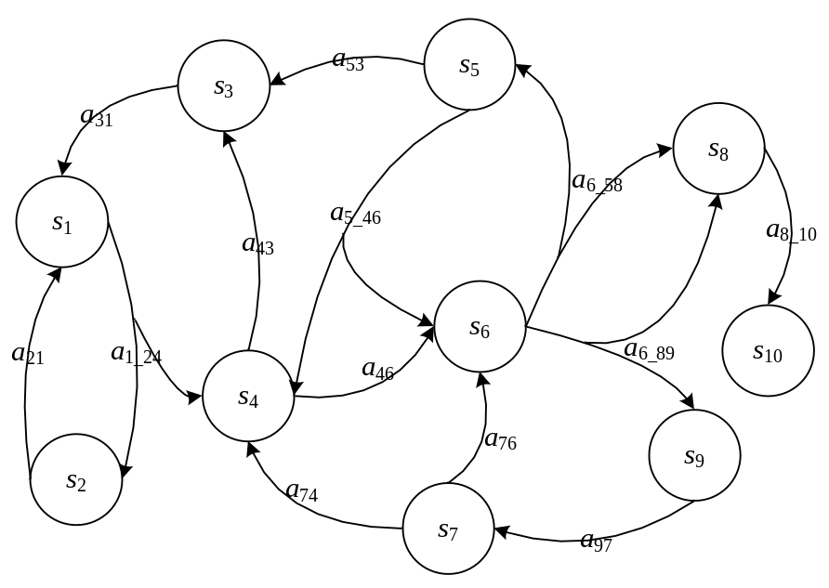
图5.6 一个不确定状态转移系统
利用SRRLC算法求解各位置之间可达关系的过程如下：
（1）以{s₄}为目标状态，利用强规划分层算法QFencengBAGc得到强规划分层状态{s₄, s₇, s₉}，到s₄的可达关系设为Q。
（2）以{s₄, s₇, s₉}为目标状态，使用弱规划分层算法RFencengBAGc得到弱规划分层状态{{s₄, s₇, s₉}, {s₁, s₂, s₃, s₅, s₆}}。将新划分的状态{s₁, s₂, s₃, s₅, s₆}到s₄的可达关系暂时设为R。分层外状态为{s₈, s₁₀}，到s₄的可达关系设为N。
（3）使用DeleteNotQCFromR算法从RFencengBAGc算法新划分出来状态中剔除状态s₆，s₆到s₄的可达关系依然为R，剩余状态{s₁, s₂, s₃, s₅}到s₄的可达关系改为QC。
（4）对s₆和s₈采用（1）、（2）、（3）相同的办法进行处理。
最终得到的状态可达关系矩阵D如下：
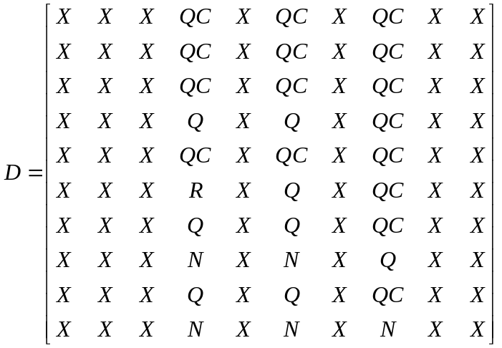

5.3 本章小结
本章将状态分层算法与搜索方法相结合的，设计了一种强循环规划求解算法，分析了该算法的优势，并通过实验验证了算法的实际效果。探索了分层算法在状态可达关系求解中的运用，利用分层算法设计了精确的完整状态可达关系求解算法，以及可配置精度和求解范围的弹性可达关系求解算法。

第6章 总结与展望
基于模型检测的不确定规划是不确定规划研究的一个重要研究方向，具有较为广泛的实际应用。基于模型检测的不确定规划根据到达目标状态的可靠性不同，将规划解分为强规划解、弱规划解以及强循环规划解三种类型。
叙述了智能规划、不确定规划研究以及模型检测技术等背景知识，以及与本文研究相关的问题解决方法：状态分层和状态可达关系；并简要介绍了已有的状态分层算法。
利用三种规划解的相互关系以及已有状态分层算法的实现思路，定义了三种状态分层的分层要求，并根据分层要求分析了三种状态分层的重要性质。根据不确定状态转移系统的超图模型，设计了用于保存不确定规划领域超图的数据存储结构。
在状态分层要求下，利用新的数据存储结构设计高效的状态分层算法，并重点讨论了强规划分层算法。利用强规划分层和强循环规划分层的包含关系进一步优化了强循环规划算法，提高了执行效率、优化了分层结构。
将分层算法与搜索方法结合设计了快速的强循环规划问题求解算法。将分层算法的运用扩展到状态可达关系的求解中，利用分层算法设计出了能够求解不同精度可达关系，及部分可达关系的弹性状态可达关系求解算法。
对于以上相关算法及运用，完成了相应的实验比较和案例分析。
本文进一步的工作主要有以下方面：
1、将分层算法扩展到多Agent规划领域。
2、设计出分层算法与其它搜索方法相结合的规划问题求解算法。
3、利用分层算法设计出可配置性更强的可达关系求解算法。

参考文献
- W. Huang, D. Zhang, Y. Zhang et al. Bargain over Joint Plans[C]. //Proceedings of the PRICAI-10, 2010: 608-613.
- Qiang Yang. Intelligent planning: A decomposition and abstraction based approach[M]. Springer Publishing Company, Incorporated, 2012.
- J. Hoffmann. Extending FF to numerical state valiables[C]. //Proceedings of the 15th European Conference on Artificial Intelligence(ECAI-02), Lyon, France, 2002: 571-575.
- J. Hoffmann. The metric-FF planning system: Translating “Ingoring Delete Lists” to numerical state variables[J]. Journal of Artificial Intelligence Research, 2003, 20: 291-341.
- H. Kautz, D. Mcallester, and B. Selman. Encoding plans in propositional logic[C]. //Proceedings of the 5th International Conference of Principles of knowledge Representation and Reasoning(KR-96), Boston, MA, 1996: 374-385.
- B. Pell, D. E. Benard, A. S. Chien, E. Gat, N. Muscettola, P. P. Nayak, M. D. Wagner, and B.C. Williams. An autonomous spacecraft agent prototype[C]. //Proceedings of the First International Conference on Autonomous Agents, Marina del Rey, CA, 1997: 253-261.
- H. Kautz and B. Sclman. Pushing the envelope: Planning, propositional logic, and stochastic search[C]. //Proceedings of the Thirteenth National Conference On Artificial Intelligence(AAAI-96), Portland, Oregon, 1996: 1194-1201.
- H. Kautz and B. Selman. The role of domain-specific knowledge in the planning as satisfiability framework[C]. //Proceedings of the 4th International Conference on Artificial Intelligence Planning and Scheduling Systems(AIPS-98), Pittsburgh, PA, 1998: 181-189.
- Kautz H, Selman B. BLACKBOX: A new approach to the application of theorem proving to problem solving[C]. //AIPS98 Workshop on Planning as Combinatorial Search. 1998, 58260: 58-60.
- 凌应标. 基于SAT的规划理论与算法研究[D]. 中山大学博士毕业论文, 2005.
- 吴康恒. 领域模型在智能规划中的学习及应用[D]. 中山大学博士毕业论文, 2006.
- 黄丽芳. 基于不确定系统的状态可达关系求规划解的算法研究[D]. 湘潭大学, 2013.
- L. Karlsson, J. Gustafsson, and P. Doherly. Delayed Effects of Actions[C]. //Proceedings of the 13th European Conference on Artificial Intelligence(ECAI-98), Brighton, UK, 1998: 542-546.
- M. Ghallab, D. Nau, P. Traverso. Automated Planning: Therory and Practice[M]. 姜云飞, 杨强, 凌应标等. 北京: 清华大学出版社, 2006: 339-343.
- D. Weld. Recent advances in AI planning[J]. AI Magazine, 1999, 20(2): 93-123.
- S Chien, G Rabideau, R Knight, et al. ASPEN-Automating Space Mission Operations using Automated Planning and Scheduling[C]. //International Conference on Space Operations (SpaceOps 2000). Toulouse, France, 2000, (7): 200-210.
- M uscettola N. HSTS: Integrating Planning and Scheduling, Intelligent Scheduling[M]. San Franci2 sco: M orgon Kaufmann, 1994.
- Nicola M uscettola, Pandurang Nayak P, Barney Pell, et al. Remote agent: To boldly go where no A I system has gone before[J]. Artificial Intelligence, 1998, 103(1): 5-48.
- McDermott D, Ghallab M, Howe A, et al. PDDL-the planning domain definition language, CVC TR-98-003/DCS TR-1165[R]. New Haven: Yale Center for Computational Vision and Control, 1998.
- Gerevini A, Long D. Plan constraints and preferences in PDDL3: The Language of the Fifth International Planning Competition[R]. Brescia, Italy: University of Brescia 2005.
- Younes H L S, Littman M L. PPDDL1.0: The language for the probabilistic part of IPC-4[C]. //Proceedings of International Planning Competition. 2004.
- Sanner S. Relational dynamic influence diagram language (RDDL): Language description. Unpublished ms. Australian National University, 2010.
- Cimatti A, Roveri M, Traverso P. Automatic OBDD-based generation of universal plans in non-deterministic domains[C]. //Proceedings of the 15th National Conf. on Artificial Intelligence (AAAI’98). AAAI Press, 1998: 875-881.
- P. Bertoli, A. Cimatti, M. Roveri, and P. Traverso. Planning in nondeterministic domains under partial observability via symbolic model checking[C]. //Proceedings of the 17th International Joint Conference on Artificial Intelligence(IJCAI-2001). California, Morgan Kaufmann Publishers, 2001: 473-478.
- F. Pecora, A. Cesta. Planning and scheduing ingredients for a multi-agent sysytem[C]. //Proceedings of the 4th International Conference on MultiAgent Systems(ICMAS-2002). Rome, 2002.
- T. Standley. Finding Optimal Solutions to the Multi-Agent Pathfinding Problem Using Heuristic Search[C]. //Proceedings of the 2010 AAAI, 2010:173-178.
- R. B. Larbi, S. Konieczny and P. Marquis. Extending Classical Planning to the Multi-agent Case: A Game-theoretic Approach[C]. //Proceedings of the ECSQARU-07, 2007:731-742.
- Ko-Hsin. C. Wang, A. Botea. Fast and Memory-Efficient Multi-Agent Pathfinding[C]. //Proceedings of the ICAPS-08, 2008: 380-387.
- U. Kuter, D. Nau, E. Reisner, et al. Using classical planner to solve nondeterministic[C]. //Proceedings of the 18th International Conference on Automated Planning and Scheduling (ICAPS’2008). AAAI Press, 2008: 190-197.
- Cimatti A, Roved M, Traverso P. Strong planning in nondeterministic domains via model checking[C]. //Proceedings of the 4th International Conference on AI Planning Systems, 1998: 36-43.
- Cimatti A, Roveri M. Conformant planning via symbolic model checking[J]. Journal of Artificial Intelligence Research, 2000, 13: 305-338.
- Marco Pistore, Paolo Traverso. Planning as model checking for extended goals in nondeterministic domains[C]. //Proceedings of the 17th International Joint Conference on Artificial Intelligence (IJCAI’2001), 2001: 479-484
- Cimatti A, Pistore M, Rovveri M, Traverso P. Weak, strong, and strong cyclic planning via symbolic model checking[J]. Artificial Intelligence, 2003, 147(1-2): 35-84.
- A. Cimatti, M. Roveri. Conformant planning via model checking and heuristic search[J]. Artificial Intelligence, 2004, 159(1-2): 127-206.
- Clarke E M, Emerson E A. Design and synthesis of synchronization skeletons using branching time temporal logic[M]. Springer Berlin Heidelberg, 1982.
- 林惠民, 张文辉. 模型检测: 理论、方法与应用[J]. 电子学报, 2002, 30(12A): 1907-1912.
- P. Doherty, J. Gustafsson, L. Karlsson and J. Kvarnstrom. Temporal Action Logics: Language Specification and Tutorial[J]. Electronic Transactions on Artificial Intelligence. 1998, 2(3): 273-306.
- Bacchus F, Kabanza F. Using temporal logic to control search in a forward chaining planner[C]. //Proceedings of the 3rd European Workshop on Planning. 1995.
- F Bacchus and F. Kabanza. Planning for Temporally Extended Goals[J]. Annals of Mathematics and Artificial Intelligence. 1998, 22: 5-27.
- F. Bacchus and F. Kabanza. Using temporal logics to express search control knowledge for planning[J]. Artificial Intelligence. 2000, 116: 123-191.
- P. Bertoli, A. Cimatti, M. Pistore, M. Roveri, and P. Traverso. MBP: A Model Based Planner[C]. //Proceedings of the 17th International Conference on Artificial Intelligence (IJCAI-01) workshop on Planning under Uncertainty and Incomplete Information, Seattle, USA, 2001: 93-97.
- Stefan Edelkamp and Malte Helmert. The model checking integrated planning system(MIPS)[J]. AI Magazine, 2001, 22(3): 67-71.
- Kvarnström J, Doherty P. TALplanner: A temporal logic based forward chaining planner[J]. Annals of Mathematics and Artificial Intelligence, 2000, 30(1-4): 119-169.
- Kissmann P, Edelkamp S. Gamer: Fully-observable non-deterministic planning via pddl-translation into a game[G]. //LNCS5803:Proc of KI. Berlin: Springer, 2009.
- P. Bertoli, A. Cimatti, M. Roveri, and P. traverse. Strong planning under partial observability[J]. Artificial Intelligence, 2006, 170: 337-384.
- Daniele M, Traverso P, Vardi MY. Strong cyclic planning revisited[C]. //Proceedings of the 5th European Conf. on Planning (ECP’99). London: Springer-Verlag, 1999: 35-48.
- Jicheng Fu, Vincent Ng, Farokh B.Bastani, et al. Simple and fast strong cyclic planning for fully-observable nondeterministic planning problems[C]. //Proceedings of the Twenty-Second international joint conference on Artificial Intelligence-Volume Volume Three. AAAI Press, 2011: 1949-1954.
- Jussi Rintanen. Backward plan construction under partial observability[C]. //Proceedings of the 6th Int’l Conf. on Artificial Intelligence Planning Systems (AIPS’2002). AAAI Press, 2002: 173-182
- Stefan Edelkamp. Symbolic Pattern Databases in Heuristic Search Planning[C]. //Proceedings of the Sixth International Conference on Artificial Intelligence Planning Systems (AIPS-02), Toulouse, France, 2002: 274-283.
- 文中华,黄巍,刘任任,姜云飞.模型检测规划中的状态分层方法[J]. 软件学报, 2009 20(4): 858-869.
- 文中华, 黄巍, 刘任任, 姜云飞. 模型检测规划中的状态之间的可达关系研究[J]. 计算机学报. 2012,35(8): 1634-1643.
- 陈建林, 文中华, 朱江, 常青. 正向搜索方法求强规划解[J]. 计算机工程与应用. 2011, 47(6): 52-54.
- 陈建林. 强规划解、弱规划解的研究[D]. 湘潭大学硕士毕业论文, 2011.
- 胡雨隆. 基于模型检测的不确定规划的状态可达性研究[D]. 湘潭大学硕士毕业论文, 2012.

致 谢
至此，我已完成了我的毕业论文，三年的学习生涯也即将结束。回首三年学习过程中得到了许多关怀和帮助，在此表达我最诚挚的谢意。
首先，我要感谢我的导师文中华教授。三年的学习过程中，文老师在做人、做事、做学问等多个维度教育我，让我学到了许多道理，并得到了快速地成长。从小论文的写作直到毕业论文的完成，文老师都给予极大的关怀和鼓励，提出许多重要的指导意见，使我不致迷失方向。文老师理论功底深厚、治学严谨、视野开阔让我印象深刻，为我树立了终身的榜样，将激励我在之后的工作、学习中不断进步。借此机会，我谨向文老师致以深深地谢意。
感谢信息工程学院的各位老师，他们具有知识渊博、经验丰富，在各自领域的见解独到、深刻。在我三年学习生活里，他们给我传授专业知识，激发我的创新思维，使我受益匪浅，终身难忘。
感谢我的研究生同学们，在三年的学习生活中，他们给予我很大的帮助和支持，提出了很多好的建议。
感谢我的师兄师姐师弟师妹们，我们一起学习，一起讨论问题、研究课题，他们给了许多的帮助，留下了许多珍贵的记忆。
特别感谢我的父母，他们时时刻刻的牵挂、无微不至的关怀，激励我不断向前。
最后，感谢所有评审老师利用您宝贵的时间来评审我的论文。

附录A （攻读硕士学位期间发表的论文）
- 汪泉, 文中华, 伍选, 等. 分层法求强循环规划解[J]. 计算机科学, 2013, 40(11): 291-294.
- 汪泉, 文中华, 伍选. 求强规划解的快速状态分层算法[J]. 计算机工程, 2014, 40(2): 35-38.
- 唐杰, 文中华, 汪泉, 等. 不确定可逆规划的强循环规划解[J]. 计算机研究与发展, 2013, 50(9): 1970-1980.
- 伍选，文中华，汪泉，等. 多agent的观察信息约简[J]. 计算机科学(已录用).
- 龙凤，文中华，汪泉，等. 公有云中针对服务提供商的用户隐私保护[J]. 计算机工程与应用(已录用).

附录B （攻读硕士学位期间参与的科研项目）
- 不确定规划中的观察信息约简方法及其应用研究, 国家自然科学基金(项目编号: 61272295)
- 基于模型检测的不确定规划的状态可达性及其应用研究, 国家自然科学基金(项目编号: 61070232)
- 快速更新不确定规划解的算法研究, 湖南省研究生创新项目

附录C （攻读硕士学位期间获奖情况）
- 2013年湘潭大学优秀党员
- 2013年湘潭大学优秀党务工作者
- 湘潭大学2014届优秀毕业研究生

